MENSAJE DE S.E. EL PRESIDENTE DE LA REPUBLICA CON EL QUE INICIA UN PROYECTO DE LEY CREA EL SERVICIO DE PROTECCIÓN A LA NIÑEZ Y MODIFICA NORMAS LEGALES QUE INDICA.
_______________________________
Santiago, 05 de agosto de 2018

MENSAJE Nº 090-366/

Honorable Cámara de Diputados:
A S.E. LA
PRESIDENTA
DE LA H.
CAMARA DE
DIPUTADOS.
En uso de mis facultades constitucionales, someto a vuestra consideración el presente proyecto de ley que crea el Servicio de Protección a la Niñez y modifica normas legales que indica.

ANTECEDENTES.
Los niños y niñas son la base, el presente y el futuro de nuestro país, es por esto que debieran ser siempre prioritarios, tanto para sus familias, como para la sociedad y el Estado. Durante sus primeros años de vida, los niños y niñas desarrollan las habilidades que les permitirán en el futuro alcanzar su máximo potencial y ser un aporte para la sociedad y para el porvenir de nuestro país.
El Estado de Chile tiene una deuda histórica con la niñez, hecho que ha sido constatado por informes, tragedias y denuncias que evidencian gravísimas y profundas vulneraciones a los derechos de los niños y niñas de nuestro país.
Como Gobierno tenemos la firme voluntad y hemos adquirido el compromiso de promover los derechos de todos los niños y niñas, de prevenir posibles vulneraciones y, particularmente, de proteger a aquellos niños y niñas que han sido vulnerados. En este sentido, y por un criterio de justicia, hemos tomado la firme decisión de hacernos cargo especialmente de aquellos niños y niñas que más lo necesitan.
Nuestro Programa de Gobierno considera como una prioridad a “los niños y niñas y su derecho a vivir en familia”. Junto a ello, ubica a las familias en el centro de la política social, dado el papel que desempeñan en la crianza, formación, bienestar y protección de los niños y niñas, comprometiéndonos a acompañarlas y apoyarlas durante todo el ciclo de vida de sus integrantes. Al respecto, se mencionan una serie de acciones cuyo propósito es que ningún niño o niña carezca de una base de derechos, recursos y posibilidades para desplegar sus talentos.
Por estas razones, en marzo de 2018, a sólo días de haber iniciado el Gobierno, convocamos a representantes de diversas fuerzas políticas y de la sociedad civil a efectos de concretar un gran Acuerdo Nacional por la Infancia. Dicha mesa fue convocada como un espacio de diálogo político y técnico, con el objetivo de recoger inquietudes, ideas y planteamientos, a fin de obtener consensos básicos en materia de infancia. Lo anterior, por la triste constatación de la desprotección en la que se encuentran muchos niños y niñas que viven en nuestro país.
No es casualidad, que la referida mesa de trabajo partiera pidiendo perdón, y reconociendo que como Estado y como sociedad hemos fallado en proteger de manera adecuada a los niños y niñas de nuestro país.
En el plazo de sesenta días se trabajó en tres etapas: escuchar, proponer y acordar. En la primera de ellas, se abrió un canal de participación ciudadana en la que se recibieron más de doscientas iniciativas y propuestas, se revisaron los resultados de procesos participativos de niños y niñas, se visitaron residencias de administración directa y de organismos colaboradores, y se realizaron sesiones para recoger inquietudes e iniciativas donde participaron más de treinta personas naturales, fundaciones, académicos y grupos de voluntarios que quisieron aportar en este proceso.
Así, el 30 de mayo de 2018, la mesa de trabajo que se conformó con tal objetivo, entregó al Presidente de la República noventa y cuatro propuestas, que significan un conjunto amplio y ambicioso de reformas en materia de infancia, con miras a promover el desarrollo integral de todos los niños y niñas de nuestro país.
Las noventa y cuatro propuestas planteadas en el Acuerdo Nacional por la Infancia contemplan tres ejes de acción:
1. Protección universal y promoción del desarrollo integral de todos los niños y niñas.
2. Prevención del riesgo de vulneración de niños y niñas.
3. Protección y restitución de derechos a niños y niñas que han sido vulnerados.
Debemos rescatar el espíritu de este gran Acuerdo Nacional por la Infancia, el cual se concentró en la protección de la dignidad y de los derechos de todos los niños y niñas que viven en nuestro país. Por lo mismo, se reconoció que la urgencia actual se encuentra en tomar acciones inmediatas para otorgar protección efectiva a aquellos niños y niñas que han sido vulnerados en sus derechos, especialmente aquellos que se encuentran hoy bajo el alero de los programas de la red del Servicio Nacional de Menores (“Sename”).Estos compromisos, en continuidad a lo ya realizado en materia legislativa y con la elaboración de la Política Nacional de Niñez y Adolescencia 2015-2025 y su Plan de Acción 2018-2025, se insertan en un marco de obligaciones contraídas por Chile a propósito de la ratificación de la Convención de Derechos del Niño en 1990. A ello se suma la suscripción en 2015 de la Agenda 2030 sobre Desarrollo Sostenible, cuyos temas centrales son la erradicación de la pobreza y desigualdades. Esta Agenda, si bien es transversal a todos los grupos de población, establece un conjunto de objetivos y metas dirigidas especialmente a los niños y niñas, bajo la promesa de que "nadie se quede atrás".
Este proyecto de ley forma parte de una serie de reformas al sistema integral de protección de la niñez, como la creación de la Subsecretaría de la Niñez, a través de la ley N° 21.090, la creación de la Defensoría de los Derechos de la Niñez, mediante la ley N° 21.067, el proyecto de ley que establece el sistema de garantías de los derechos de la niñez (boletín N° 10.315-18), la presentación por parte de este Gobierno del proyecto de ley que aumenta la subvención a los centros residenciales de los organismos colaboradores de Sename (boletín N° 11.657-07), y del proyecto de ley que crea el Ministerio de Familia y Desarrollo Social (boletín N° 11.951-31), entre otras iniciativas que se han llevado a cabo y se seguirán desarrollando en los años venideros.
En este sentido, la presente iniciativa compromete mejoras y recursos con el objetivo de entregar más y mejores oportunidades a nuestros niños y niñas, priorizando y focalizándose en los más desventajados. Para esto es necesario asegurar el adecuado financiamiento, evaluar, flexibilizar el diseño y la implementación de los programas, asegurar que estén cumpliendo sus objetivos, tratando a los niños y niñas en su integridad, como parte de una familia y comunidad.
El Sename fue diseñado en su origen con el objeto de entregar pan, techo y abrigo a niños y niñas que no tenían padres ni familiares que se hicieran cargo de su cuidado, cuando sus padres habían fallecido o habían sido abandonados. Hoy la realidad es muy distinta, pues los niños y niñas llegan a estos programas por diversas razones de alta complejidad, como lo son medidas de separación de la familia de origen por maltrato, abusos sexuales, policonsumo, ambos padres presos, narcotráfico, problemas de salud mental y una larga lista de complejas razones que deben ser tratadas interdisciplinariamente.

La crisis que presenta actualmente el sistema de protección surge debido a que éste no se ha adaptado a las nuevas necesidades, ni se ha adecuado al perfil de sus sujetos de atención, por lo que la institucionalidad sigue siendo la misma que hace aproximadamente cuarenta años.
Además, la precariedad de los sistemas de información que existen actualmente y la falta de coordinación de datos manejados por los distintos organismos intervinientes, no han permitido la correcta evaluación ni el diseño de programas, adecuados a la realidad actual de los niños y niñas que son sujetos del Sename. Se requiere avanzar hacia programas basados en evidencia, y suficientemente flexibles como para adaptarse a la realidad de cada niño o niña, su familia y el contexto en el que vive.
En cambio, el nuevo Servicio que crea el presente proyecto de ley, considera la integralidad de cada niño o niña, en el sentido de su pertenencia a un sistema complejo, que incluye a su familia, la comunidad en que vive y a su entorno, los que deben ser tomados como elementos necesarios para producir efectos reales en su integración social y reunificación familiar.
Resulta de suma importancia resaltar, como se ha demostrado anteriormente, que este proyecto de ley se ha realizado a partir de lo construido en los gobiernos anteriores y de los aportes de la sociedad civil. Así, el año 2012 ingresamos el proyecto de ley que suprime el actual Servicio Nacional de Menores, creando dos nuevos servicios de atención a la infancia y adolescencia (boletín N° 8.487-07). En el mismo sentido, durante el último Gobierno de la ex Presidenta Michelle Bachelet se presentaron dos proyectos de ley dirigidos a la creación de dos nuevos servicios que reemplazarían al actual Servicio Nacional de Menores: el Servicio Nacional de Reinserción Social Juvenil (boletín N° 11.174-07) y el Servicio Nacional de Protección Especializada de Niños y Niñas (boletín N° 11.176-07).

Esto no es sino un reflejo de la transversalidad de la materia que nos convoca, y de la importancia de trabajar en base a los consensos alcanzados en la importante tarea de asegurar la protección de nuestros niños y niñas.

FUNDAMENTOS.

La necesidad de una nueva institucionalidad en materia de niñez.
El Sename actualmente atiende a niños y niñas que han sido vulnerados en sus derechos, a adolescentes imputados de haber cometido una infracción a la ley penal, y a todos los niños y niñas en relación con la prevención de situaciones de vulneración de sus derechos y promoción de los mismos. Al respecto, tanto el Comité de los Derechos del Niño como diversas organizaciones relacionadas con temas de niñez, han formulado recomendaciones a Chile respecto de la necesidad de contar con diferentes estructuras adecuadas dotadas de recursos humanos y financieros, haciendo una distinción clara entre los niños y niñas que requieren de protección, y adolescentes que se encuentran en conflicto con la ley penal.
En este sentido, la creación del Servicio de Protección a la Niñez y el Servicio Nacional de Reinserción Social Juvenil significan un gran avance, ya que éstos nuevos servicios permitirán la especialización que se requiere para trabajar en los distintos ámbitos de intervención.
Asimismo, la reciente creación de la Subsecretaría de la Niñez implica un gran cambio en materia de infancia, ya que incorpora al sistema de protección integral un órgano específicamente enfocado en la prevención de vulneraciones de derechos de niños y niñas, a su participación y a la promoción de sus derechos. De esta manera esperamos que, al poner el foco en la prevención, cada vez menos niños y niñas sean gravemente vulnerados y requieran de los servicios de protección especializada, y que aún menos niños y niñas deban ser separados de sus familias, ya que con sistemas de prevención evitaremos en gran medida las vulneraciones de derechos de nuestros niños y niñas.
Al separar las funciones del Sename actual en tres distintos órganos del Estado, estamos avanzando en una mayor especialización, logrando así una protección más efectiva de los derechos de los niños y niñas de nuestro país.

El rol decisivo de la familia durante la niñez.
Nuestra Constitución Política señala que la familia es el núcleo fundamental de la sociedad, y que es deber del Estado darle protección y propender a su fortalecimiento. La familia es el lugar donde las personas reciben amor, sustento, protección y seguridad, y les da a sus integrantes el primer apoyo para su desarrollo integral.
Los primeros responsables y encargados de brindar protección a los niños y niñas, de su cuidado y su educación, son sus padres y su familia, y es por esto, que tienen un rol insustituible. El Estado, cumpliendo con su rol subsidiario de apoyo, debe otorgar las herramientas a los padres y cuidadores que lo requieran para el ejercicio de su trascendental labor.
Así, para otorgar una protección efectiva a los niños y niñas, resulta fundamental fortalecer a las familias, ayudarlas, empoderarlas, capacitarlas y concientizarlas respecto de su responsabilidad en el desarrollo de sus hijos, apoyándolas en sus dificultades y promoviendo la generación de condiciones que les permitan alcanzar la mejor calidad de vida posible a lo largo de las distintas etapas del ciclo de vida de sus integrantes.
En este sentido, el trabajo reparatorio del nuevo Servicio de Protección a la Niñez se llevará a cabo con los niños y niñas en conjunto con sus familias y comunidades en la medida de lo posible, incluyendo a las familias de los niños y niñas como sujetos de atención del nuevo Servicio. En esta misma línea, se consagra el principio del fortalecimiento del rol protector de la familia y el respeto al derecho y deber primordial de los padres a educar a sus hijos, reconociendo su rol fundamental al momento de otorgar dirección y orientación a los niños y niñas, a fin de que ejerzan sus derechos en conformidad con la evolución de su autonomía progresiva.
Asimismo, resulta fundamental velar por el ejercicio del derecho de los niños y niñas a su vida familiar desde el momento en que el niño o niña ingresa como sujeto de atención del nuevo Servicio, ya que en muchas ocasiones, con el objetivo de restituir otros derechos, se vulnera el derecho del niño o niña a vivir en familia. Es por esto que trabajaremos para que la medida de separación del niño o niña de su familia de origen sea realmente una medida excepcional, privilegiando el trabajo con esa familia, de manera de orientar la intervención a la revinculación, siempre que sea en interés superior del niño o niña. En el caso lamentable de tener que separar al niño o niña de su familia se privilegiará el acogimiento familiar por sobre el cuidado residencial, ya que está ampliamente demostrada la importancia de que los niños y niñas mantengan relaciones significativas y estables con adultos durante su crecimiento y desarrollo. De no ser posible el acogimiento familiar, velaremos porque los niños y niñas puedan vivir en residencias lo más parecidas a una familia, privilegiando las residencias más pequeñas con cuidados de tipo familiar por sobre las residencias masivas.

La importancia del rol de colaboración entre el Servicio y los demás organismos.
La solidaridad y cooperación pública privada es un pilar fundamental del nuevo Servicio de Protección a la Niñez, y lo ha sido desde el inicio del sistema de protección de la niñez en Chile.
El Estado tiene la responsabilidad de atender con preeminencia a los niños, niñas y sus familias, especialmente a los que han sido vulnerados en sus derechos. Sin embargo, esta tarea el Estado no la puede desarrollar solo. En este sentido, las personas y la sociedad civil han demostrado su compromiso histórico y vital con el bienestar de los niños y niñas del país y están llamados a seguir aportando y contribuyendo a dar solución a los requerimientos que impone la protección especializada de los niños y niñas vulnerados en sus derechos. Para esto, el Estado fortalecerá el vínculo y el rol de la sociedad civil a través de la generación de espacios de participación y de innovación en la protección de la niñez.
Adicionalmente, para una integral y adecuada protección de los niños y niñas, es fundamental la efectiva coordinación intersectorial, donde los diferentes organismos del Estado deben estar articulados para brindar atención a las complejas y diversas necesidades de cada niño o niña. Así, este proyecto de ley establece que este nuevo Servicio de Protección a la Niñez debe entregar respuestas oportunas y una oferta programática integral que cubra de manera efectiva las necesidades de los niños, niñas y sus familias.
El Acuerdo Nacional por la Infancia referido anteriormente, sienta un valioso precedente para el logro de una correcta coordinación intersectorial en el que se considere la integralidad del niño o niña y su familia, con objetivos, metas y evaluaciones comunes a todos los servicios u organismos del Estado que cuentan con programas y servicios relacionados a los niños y niñas y a sus familias, como los Ministerios de Desarrollo Social, Salud, Interior y Seguridad Pública, Educación, Justicia y Derechos Humanos, entre otros. En el referido Acuerdo se reconoce además la importancia del acceso prioritario de los sujetos de atención del nuevo Servicio de Protección a la Niñez, haciéndose cargo de manera oportuna y efectiva de sus necesidades.

CONTENIDO.

Objeto del Servicio.
El objeto del nuevo Servicio de Protección a la Niñez será la protección especializada de niños y niñas, entendida como la restitución del ejercicio de los derechos vulnerados de niños y niñas debido a abuso o maltrato, y la reparación de las consecuencias provocadas por dichas vulneraciones.
Así, al ser este nuevo Servicio un servicio especializado, se dirigirá a la protección de los niños y niñas que han sido “gravemente” vulnerados y no a cualquier vulneración de derechos. En este sentido, constituirá vulneración grave lo que el Código Penal, la ley N° 20.066 sobre violencia intrafamiliar, y las demás leyes respectivas definan por abuso y maltrato, incluyendo asimismo el abandono o la negligencia grave.

Sujetos de atención.
Serán sujetos de atención de este nuevo Servicio todos los niños y niñas que hayan sido vulnerados en sus derechos debido a abuso o maltrato, incluyendo a sus familias, sean biológicas, adoptivas o de acogida, o a quienes tengan su cuidado, en los casos que corresponda. Esto implica un giro en el tratamiento que se le ha dado hasta ahora a la protección de la niñez, ya que entendemos que la familia de los niños y niñas es un factor imprescindible en orden a lograr una reparación efectiva de las consecuencias de las vulneraciones de derechos de los niños y niñas.

Principios rectores.
Serán principios rectores del nuevo Servicio el interés superior del niño, su derecho a ser oído, la autonomía progresiva, el derecho y deber preferente de los padres a educar a sus hijos, el fortalecimiento del rol protector de la familia y el derecho de los niños y niñas a su vida familiar.

Coordinación intersectorial.
Dentro de los diagnósticos realizados al Sename, y a partir del trabajo del Acuerdo Nacional por la Infancia, destaca la urgente necesidad de que exista una efectiva coordinación intersectorial, de manera de otorgar una mayor protección a los niños y niñas que han sido vulnerados en sus derechos. En este sentido, el nuevo Servicio no debe estar a cargo de todas las necesidades que puedan tener los niños o niñas, ya que existen algunas áreas que son cubiertas especialmente por ministerios o servicios.
En esta línea, se establece una Comisión Coordinadora de Protección, la que tendrá como función la coordinación intersectorial de los órganos de la Administración del Estado que desarrollen acciones, prestaciones o servicios orientados a la protección de los derechos de los niños y niñas. Dicha comisión será convocada al menos cada dos meses y presidida por el Director Nacional del nuevo Servicio de Protección a la Niñez.

Mejoras en la oferta programática.
Actualmente, los programas son diseñados de manera uniforme, desde el nivel central, para todas las regiones del país, lo que hace imposible que éstos se adapten a las necesidades y características propias de cada territorio.
Por esta razón, en el nuevo Servicio, los programas deberán ser diseñados en base a evidencia y evaluaciones anteriores. Dichas evaluaciones y estudios deberán considerar necesariamente la realidad territorial, cultural y geográfica del lugar donde los programas se ejecuten.
En el mismo sentido, en el nuevo Servicio se propenderá a la flexibilidad de acuerdo al sujeto de atención, y a las particularidades de cada territorio, de manera que la intervención se adapte a las necesidades de cada caso.

Inclusión de programas de apoyo para la vida independiente.
Lamentablemente, muchos de los niños y niñas que se encuentran en cuidado residencial, no logran ser revinculados con sus familias de origen, ni logran ser adoptados. Dichos niños, al cumplir dieciocho, o veinticuatro años en caso de estar estudiando, son egresados del Sename, sin contar con herramientas, apoyo y redes adecuadas o suficientes para el desarrollo de su vida adulta independiente.

En esta línea, nos hacemos cargo de esta problemática mediante programas especializados, dirigidos específicamente al apoyo de los niños y niñas que se encuentran en esta situación.

Inclusión de los niños y niñas inimputables dentro del ámbito de acción del nuevo Servicio.
Existe un grupo de niños y niñas que, habiendo incurrido en conductas delictuales, son inimputables en razón de su edad, debido a que la ley entiende que un niño o niña menor de catorce años no tiene la capacidad para comprender la ilicitud del hecho determinada por la norma. En consecuencia, los niños y niñas menores de catorce años que incurren en conductas delictuales, no pueden catalogarse como “infractores de ley” debido a que no tienen responsabilidad penal, por lo que no serían sujetos de atención del nuevo Servicio Nacional de Reinserción Social Juvenil.
Hasta el día de hoy, como país no nos habíamos hecho debidamente cargo de aquellos niños y niñas, pues ingresan al Sename, como niños que han sido vulnerados en sus derechos, pero no reciben un tratamiento efectivo, dado que no existen programas especializados con el objeto evitar la repetición de la conducta.
El nuevo Servicio de Protección a la Niñez, se hará cargo de este grupo de niños y niñas menores de catorce años que incurren en conductas delictuales, evitando su estigmatización pero a la vez ofreciendo programas de protección exclusivamente dirigidos a su reparación, en virtud de la complejidad de cada caso, y a su reintegración social, con el objeto de prevenir la cronificación o agravamiento de este tipo de conductas.

Eliminación de las entidades coadyuvantes.
Actualmente, en el sistema de protección, existen instituciones conocidas como entidades “coadyuvantes” que se dedican al cuidado residencial de niños y niñas, sin recibir a cambio una subvención por parte del Sename. De esta manera, los Tribunales de Familia derivan a niños y niñas a estas entidades, sin que exista respecto de ellas un registro oficial, ni se les exija estándares mínimos para el cuidado de los niños y niñas, ni se supervise o monitoree el estado en el que se encuentran dichos niños y niñas. Esta materia también se aborda en el proyecto de ley Boletín N° 11.657-07, actualmente en tramitación en el Congreso Nacional.
Por lo anterior, se elimina esta figura, exigiendo que todas las personas, naturales o jurídicas, que desarrollen funciones que son objeto del nuevo Servicio se constituyan necesariamente como colaboradores acreditados, sin perjuicio de que puedan voluntariamente rechazar el pago de la subvención correspondiente. De esta manera, todas las instituciones deberán encontrarse acreditadas por el Servicio, de manera de que éste pueda supervisarlas y exigirles los mismos estándares respecto de los demás colaboradores.

Cambios respecto de las familias de acogida.
Es compartido el diagnóstico respecto de la necesidad de potenciar las familias de acogida como una opción prevalente en relación al cuidado de tipo residencial, ya que el solo hecho de pasar por una residencia puede significar un deterioro en el desarrollo de los niños o niñas.
En este sentido, en el presente proyecto de ley se prioriza el cuidado alternativo familiar por sobre el residencial, de manera de resguardar en todo momento el derecho de los niños y niñas a vivir en familia. En una familia se establece un vínculo emocional único y estable con los niños y niñas que guardan, vínculo que es difícil de lograr en una residencia, pero que resulta de vital importancia para el desarrollo emocional y cognitivo de los niños y niñas, así como para el desarrollo de su autoestima.
Además, se establece la misma banda de subvención respecto del cuidado alternativo familiar o residencial, incentivando así el cuidado en familias de acogida.

Mejoras en el sistema residencial.
A pesar de ser una medida excepcional, de última ratio, muchos niños y niñas de nuestro país se encuentran actualmente viviendo en centros residenciales separados de sus familias, lo que resulta por cierto lamentable.
Durante este último tiempo hemos sido testigo de las fallas que se producen dentro de las residencias y que afectan directamente a los niños y niñas. Fallas que van desde falta de infraestructura adecuada, hasta la existencia de vulneraciones graves a derechos de los niños y niñas dentro de las mismas residencias, que debieran ser las encargadas de su cuidado y protección.
Al ser una triste realidad del país, debemos centrar nuestros esfuerzos en que dichos niños y niñas que viven en residencias, lo hagan de la mejor manera posible, mejorando la infraestructura de las residencias, y reduciendo su sobrepoblación, entendiendo que ésta nunca será la mejor opción para el desarrollo de los niños y niñas. Es por esto que impulsamos mejoras en el sistema de cuidado alternativo de tipo residencial, destinando mayores recursos a esta línea de acción y favoreciendo las residencias pequeñas con cuidados más personalizados respecto de las residencias masivas.

Sistema de información, seguimiento y monitoreo.
Uno de los problemas actuales del sistema de protección de la niñez es que no existe claridad respecto de la información de todos los niños y niñas que son sujetos de atención del Sename, lo que impide una adecuada evaluación de los niños y niñas, así como de la efectividad de los programas que trabajan con ellos, y de su posterior seguimiento.
Es por esto que el presente proyecto incorpora un sistema integrado de información, que tendrá como objetivo el seguimiento y monitoreo de los niños y niñas sujetos de atención del Servicio y de sus familias, y el monitoreo de las prestaciones que reciban. Dicho sistema será interoperable con los sistemas de información que mantengan otros organismos, resguardando en todo momento la confidencialidad y protección de los datos personales.

Exigencia de contar con personal capacitado e idóneo.
Dada la compleja tarea que se encomienda a los funcionarios del nuevo Servicio, se considera necesario incorporar requisitos mínimos para poder contar con personal capacitado e idóneo.
Así, es necesario incorporar capacitaciones periódicas, en las que deberán participar obligatoriamente los funcionarios del Servicio, y a las que podrán acceder los trabajadores de los colaboradores acreditados. Esto con el objeto de mejorar sostenidamente las habilidades y conocimientos del personal para el desarrollo de las tareas propias de sus cargos.

Sistema de supervisión.
Dentro de las críticas al actual sistema de protección de la niñez está la falta de supervisión. Es por ello, que se establecen mayores exigencias respecto de los colaboradores acreditados, y se establecen sanciones en caso de no cumplir con los estándares de funcionamiento que establezcan el Servicio y el Ministerio de Desarrollo Social, a propuesta de la Subsecretaría de la Niñez.
Respecto de los programas que ejecute directamente el Servicio, se hace necesaria la existencia de un tercero encargado de realizar dicha supervisión. En este sentido, se incluye la exigencia de realizar auditorías externas, anuales y obligatorias respecto de los programas ejecutados directamente por el Servicio.

Creación de un Consejo de Expertos.
Dentro de los problemas del sistema de protección de la niñez actual, y del que tenemos que hacernos cargo como Gobierno, está el hecho de que el Sename actúa como juez y parte en determinados casos. Así, respecto de los colaboradores acreditados, el Sename es el único encargado de realizar su acreditación. En este sentido, se propone la creación de un Consejo de Expertos, compuesto por especialistas en el área de la niñez, que tendrán como función asesorar al Servicio en diversas materias, así como aprobar ciertas propuestas que realice el Director Regional o Nacional del Servicio según corresponda, de manera de otorgar una mayor imparcialidad en las definiciones que se adopten.

Exclusividad respecto de la línea de acción de diagnóstico.
En algunos casos, quienes desarrollan la línea de acción de diagnóstico son los mismos organismos encargados de la intervención de dicho niño o niña, existiendo así un potencial conflicto de intereses.
Por lo mismo, y para evitar posibles malas prácticas, proponemos que la línea de acción de diagnóstico sea una línea de ejecución exclusiva, de manera que el colaborador acreditado que desarrolle dicha línea de acción se encuentre imposibilitado de desarrollar cualquier otra.

Modificaciones a otras leyes.

Modificaciones a la ley N° 20.032.
Se introducen modificaciones a la ley que regula el sistema de subvención de las entidades colaboradoras del Sename, actualizando su articulado en general, de manera de que se adecúe al presente proyecto de ley.
No sería factible la creación de un nuevo Servicio de Protección a la Niñez, sin ajustar la ley N° 20.032, puesto que es necesario rediseñar el sistema de acreditación así como su sistema de financiamiento, entre otras materias.

Modificaciones a la ley N° 20.530.
Se introducen modificaciones a la ley que crea el Ministerio de Desarrollo Social, ya que, con la creación de este nuevo Servicio de Protección a la Niñez, algunas funciones que corresponderían a la Subsecretaría de Servicios Sociales, se radicarán en la Subsecretaría de la Niñez, dada la especialización que se requiere respecto a esta materia.

Modificaciones a la ley N° 20.248.
Se introducen adecuaciones a la Ley de Subvención Escolar Preferencial, para efectos de establecer que los alumnos que sean sujetos de atención del nuevo Servicio, tengan la calidad de prioritarios, por el sólo ministerio de la ley.

En virtud de lo anterior, y en uso de mis facultades constitucionales, someto a vuestra consideración el siguiente

PROYECTO DE LEY:

“TÍTULO I
NORMAS PRELIMINARES

Artículo 1.- Creación del Servicio. Créase el Servicio de Protección a la Niñez, en adelante “el Servicio”, como un servicio público descentralizado, dotado de personalidad jurídica y patrimonio propio, sometido a la supervigilancia del Presidente de la República a través del Ministerio de Desarrollo Social.

El Servicio estará afecto al Sistema de Alta Dirección Pública establecido en el Título VI de la ley N° 19.882 que regula nueva política de personal a los funcionarios públicos que indica, sin perjuicio de las normas especiales que se establezcan en la presente ley. El Servicio tendrá su domicilio en la ciudad de Santiago.

Artículo 2.- Objeto. El Servicio tendrá por objeto la protección especializada de niños y niñas, entendida como la restitución del ejercicio de los derechos vulnerados de niños y niñas debido a abuso y/o maltrato, según lo defina el Código Penal, la ley N° 20.066 sobre violencia intrafamiliar, y las demás leyes respectivas, y la reparación de las consecuencias provocadas por dichas vulneraciones. Para efectos de esta ley, el abandono o negligencia grave se considerarán constitutivos de abuso o maltrato. En el desarrollo de su objeto, el Servicio ejercerá sus funciones con un enfoque familiar, entendiendo al niño o niña en el contexto de su entorno.
Artículo 3.- Sujetos de atención. El Servicio dirigirá su acción a los niños y niñas a que se refiere el artículo 2° de esta ley, incluyendo a sus familias, sean biológicas, adoptivas o de acogida, o a quienes tengan su cuidado, en los casos que corresponda. Para efectos de la presente ley, se entenderá por niños y niñas a todo ser humano menor de dieciocho años.

Sin perjuicio de lo anterior, seguirán siendo sujetos de atención del Servicio, quienes tengan dieciocho años o más, siempre que se encuentren bajo cuidado alternativo y cursando estudios. Ellos serán sujetos de atención hasta el 31 de diciembre del año en que cumplan veinticuatro años. El cumplimiento del requisito de estudios se acreditará mediante el certificado de alumno regular correspondiente.

Artículo 4.- Principios rectores. Son principios rectores del Servicio el interés superior del niño, su derecho a ser oído, la autonomía progresiva, el derecho y deber preferente de los padres a educar a sus hijos, el fortalecimiento del rol protector de la familia y el derecho de los niños y niñas a su vida familiar.

En la ejecución de las prestaciones de protección especializada, el Servicio velará por el respeto de los derechos de los niños y niñas reconocidos en la Constitución Política de la República, en la Convención sobre los Derechos del Niño, en los demás tratados internacionales ratificados por Chile y que se encuentren vigentes, y en la legislación nacional.

El Servicio ejercerá sus funciones de una manera compatible con el derecho del niño o niña a la vida familiar y priorizará el fortalecimiento de su familia. En caso de separación del niño o niña de su familia, el Servicio se orientará a su revinculación, salvo que ésta no proceda según lo resuelvan los Tribunales de Familia, caso en el cual se iniciará el procedimiento de adoptabilidad del niño o niña, o se preparará para la vida independiente, según corresponda.

La separación del niño o niña de su familia es una medida excepcional, que compete exclusivamente a los Tribunales de Familia, de acuerdo a lo establecido en el artículo 74° de la ley N° 19.968 que crea los Tribunales de Familia.

TÍTULO II
ORGANIZACIÓN Y FUNCIONES

Párrafo 1°
De la organización

Artículo 5.- Organización del Servicio. La administración y dirección superior del Servicio estará a cargo de un Director Nacional, quien será el Jefe Superior del Servicio y tendrá su representación legal.

El Director Nacional durará cinco años en su cargo, pudiendo renovarse su nombramiento por una sola vez.

El Servicio contará con direcciones regionales en cada región del país. Tanto el Director Nacional como los Directores Regionales del Servicio estarán afectos al Sistema de Alta Dirección Pública, según lo señalado en el inciso segundo del artículo 1° de esta ley.

Un reglamento expedido por el Ministerio de Desarrollo Social, suscrito además por el Ministerio de Hacienda, determinará la estructura interna del Servicio, de conformidad a lo dispuesto en el decreto con fuerza de ley N° 1 de 2000, del Ministerio Secretaría General de la Presidencia, que fija texto refundido, coordinado y sistematizado de la ley N° 18.575, Orgánica Constitucional de Bases Generales de la Administración del Estado, con sujeción a la planta y dotación máxima de personal. Para estos efectos, deberán considerarse, a lo menos, una subdirección nacional y divisiones de administración y finanzas, de evaluación y gestión, y de servicios y prestaciones.

Párrafo 2°
De las funciones del Servicio

Artículo 6.- Funciones del Servicio. Corresponderán al Servicio las siguientes funciones:

- Diseñar, ejecutar, y controlar los programas de protección especializada dirigidos a la restitución de los derechos de los niños y niñas, y a la reparación de las consecuencias provocadas por la vulneración de los mismos, incluyendo el trabajo con sus familias o cuidadores cuando corresponda. La ejecución de los programas de protección especializada podrá realizarse directamente por el Servicio o a través de colaboradores acreditados. En el diseño de programas se deberá considerar las propuestas de los Directores Regionales.

- Coordinar a los órganos de la Administración del Estado competentes con la red intersectorial y comunitaria, en los ámbitos de competencia del Servicio, cuando corresponda. Esta función será llevada a cabo especialmente por la Comisión Coordinadora de Protección a que se refiere el artículo 17° de la presente ley, y estará dirigida a la elaboración y ejecución de planes y programas orientados a la protección especializada de los niños y niñas.

- Realizar un seguimiento personalizado de los niños y niñas sujetos de atención del Servicio.

- Dictar los actos administrativos que otorguen la acreditación a los colaboradores del Servicio, previa aprobación del Consejo de Expertos conforme a la letra e) del artículo 9 de la presente ley.

- Elaborar la normativa técnica y administrativa respecto de cada programa de protección especializada, la que deberá ajustarse a los estándares a los que se refiere el artículo 3° ter de la ley N° 20.530 que crea el Ministerio de Desarrollo Social, y a estimaciones periódicas de la demanda de oferta programática en cada territorio. Dicha normativa regirá respecto de todos los programas de protección especializada, ya sean ejecutados directamente por el Servicio o por colaboradores acreditados.

- Suscribir convenios con colaboradores acreditados, a efectos de entregar una adecuada y oportuna atención para el cumplimiento de los fines del Servicio.

- Otorgar asistencia técnica a los colaboradores acreditados respecto de la ejecución de los programas de protección especializada, brindándoles información, orientación o capacitación, en la medida que éstos lo soliciten, y a ello acceda fundadamente el Servicio previa evaluación correspondiente.

- Supervisar técnica, administrativa y financieramente la labor que ejecutan los colaboradores acreditados conforme a la normativa técnica y administrativa del Servicio respecto de cada programa de protección especializada, y a los respectivos convenios. Para estos efectos, los colaboradores acreditados estarán obligados a entregar la información que requiera el Servicio.

- Evaluar periódicamente la oferta programática de protección especializada, ya sea ejecutada directamente por el Servicio o a través de colaboradores acreditados, conforme a la normativa técnica y administrativa del Servicio respecto de cada programa de protección especializada. Para la evaluación se deberá considerar la realidad territorial, cultural y geográfica del lugar donde los programas se ejecuten.

- Realizar o encargar estudios, análisis y propuestas para el cumplimiento de su objeto, considerando la realidad territorial, cultural y geográfica del lugar donde los programas se ejecuten, ya sea directamente por el Servicio o a través de colaboradores acreditados.

- Mantener y administrar los registros a los que se refiere el párrafo 2° del Título III de la presente ley.

- Mantener y administrar un sistema integrado de información, seguimiento y monitoreo, en el que consten los antecedentes relativos a los niños y niñas, y sus familias, cuando corresponda, y a las prestaciones de protección especializada que reciban.

- Informar, oportuna y periódicamente, al Tribunal competente y/o al órgano de protección administrativa que corresponda, sobre la oferta programática existente en el territorio y sobre los antecedentes que se requieran para la revisión de las medidas de protección.

La información que se remita, se expresará por escrito, en soporte electrónico, a menos que la naturaleza de la información exija otra forma de expresión y constancia. El sistema de transmisión electrónica deberá permitir el traspaso automático, periódico y masivo de la información.

- Colaborar con los órganos del Estado en el marco de sus competencias, y requerir o entregar información cuando corresponda.

- Generar procedimientos idóneos para recabar la opinión de los niños y niñas que sean sujetos de una medida de protección, ajustándose éstos a las particularidades propias de cada niño.

- Velar por el respeto de los derechos humanos y las disposiciones legales y reglamentarias relacionadas con la protección especializada de los derechos de los niños y niñas.

- Ejercer todas las demás funciones que la ley le encomiende.

Artículo 7.- Funciones del Director Nacional. Corresponderán al Director Nacional las siguientes funciones:

- Planificar, organizar, dirigir, coordinar, controlar y administrar el funcionamiento del Servicio para el logro de sus fines, y ejercer, respecto de su personal, las atribuciones propias de su calidad de Jefe Superior del Servicio.

- Velar por el cumplimiento de las normas aplicables al Servicio y adoptar las medidas necesarias para asegurar su eficiente y adecuado funcionamiento.

- Dictar las resoluciones e instrucciones necesarias para el cumplimiento de los objetivos y el buen funcionamiento del Servicio y de los programas de protección especializada, ya sean ejecutados directamente por el Servicio o por colaboradores acreditados.
- Evaluar las líneas de acción y los programas de protección especializada.

- Instruir a las Direcciones Regionales del Servicio en el cumplimiento de las labores que estime necesarias para la realización de sus fines.

- Convocar al Consejo de Expertos y a la Comisión Coordinadora de Protección.

- Designar al administrador provisional o de cierre, en los casos especiales contemplados en los artículos 44° y 47° de la presente ley.

- Rendir cuenta pública anualmente de conformidad a lo establecido en el artículo 72° del decreto con fuerza de ley N° 1 de 2000, del Ministerio Secretaría General de la Presidencia, que fija texto refundido, coordinado y sistematizado de la ley N° 18.575, Orgánica Constitucional de Bases Generales de la Administración del Estado, incorporando una evaluación de las actuaciones del Servicio y de los colaboradores acreditados, e informando de los que hubieren perdido su acreditación.

- Representar judicial y extrajudicialmente al Servicio.

- Delegar funciones o atribuciones específicas en funcionarios del Servicio.

- Las demás que señalen las leyes.

Artículo 8.- Funciones del Director Regional. A los Directores Regionales del Servicio corresponderán las siguientes funciones:

- Planificar, organizar, dirigir, coordinar, controlar y administrar el funcionamiento de la Dirección Regional.
- Dictar las resoluciones e instrucciones necesarias para el buen funcionamiento de la Dirección Regional y de los programas de protección especializada que se ejecuten en su región, de conformidad a las resoluciones e instrucciones dictadas por el Director Nacional.

- Coordinar el trabajo de la Dirección Regional con los colaboradores acreditados de su región, y los demás órganos competentes, en el cumplimiento de sus funciones.

- Supervisar el cumplimiento de la normativa técnica y administrativa, y de los respectivos convenios en la ejecución de las prestaciones de protección especializada por parte de los colaboradores acreditados de su región. Asimismo, deberá supervisar e impartir instrucciones respecto de la dirección técnica y administrativa de los programas ejecutados directamente por el Servicio en su región.

- Tomar, de manera prioritaria, las acciones conducentes a la protección de los derechos de los niños y niñas que se encuentren en programas de protección especializada administrados directamente por el Servicio. Éstos dependerán administrativamente del Director Regional correspondiente a cada región.

En el caso de los niños y niñas a cargo de colaboradores acreditados, el Director Regional deberá tomar todas las acciones determinadas por la ley, y en especial las del Título III de la presente ley.

- Evaluar los proyectos de protección especializada que se ejecuten en la región respectiva.

- Dictar actos, y celebrar contratos y convenios necesarios para el cumplimiento de los objetivos de la Dirección Regional.

- Aplicar respecto de los colaboradores acreditados que desempeñen funciones dentro de su región, las sanciones a que se refiere el artículo 39° de la presente ley.

- Proponer al Consejo de Expertos la administración provisional a que se refiere el párrafo 9° del Título III de la presente ley, y el administrador provisional o de cierre, cuando corresponda.

- Dictar los actos administrativos que dispongan la administración provisional de los colaboradores acreditados, y que designen al administrador provisional o de cierre, cuando corresponda, previa aprobación del Consejo de Expertos.

- Estimar la demanda de protección especializada y determinar la falta de oferta, en base a las particularidades y necesidades de cada territorio, y proponer al Director Nacional programas que se ajusten a las necesidades particulares de su región.

- Asistir técnicamente a los colaboradores acreditados que ejecuten programas en su región, respecto de las materias propias del Servicio, en la medida que éstos lo soliciten, y a ello acceda fundadamente el Servicio previa evaluación correspondiente.

- Delegar funciones o atribuciones específicas en funcionarios de la Dirección Regional.

- Las demás que señalen las leyes.

Párrafo 3°
Del Consejo de Expertos

Artículo 9.- Consejo de Expertos. Créase un Consejo de Expertos, cuyas funciones serán las siguientes:

- Asesorar al Servicio en materia de protección especializada.

- Generar recomendaciones al Servicio sobre la oferta programática del mismo.

- Asesorar al Servicio en la elaboración de la normativa técnica de cada programa de protección especializada.

- Asesorar al Servicio en la actualización de los perfiles de los cargos del mismo.

- Aprobar o rechazar la propuesta de acreditación realizada por el Servicio, basándose en los estándares de acreditación a que se refiere el artículo 3° ter de la ley N° 20.530 que crea el Ministerio de Desarrollo Social, y en lo dispuesto en la ley N° 20.032 que regula el régimen de subvención a los colaboradores acreditados, y su reglamento.

- Aprobar o rechazar la administración provisional propuesta por el Director Regional respectivo, a que se refiere el artículo 47° de la presente ley.

- Aprobar o rechazar la designación y/o renovación del administrador provisional o de cierre, según corresponda, propuesta por el Director Regional respectivo.

Artículo 10.- Composición del Consejo. El Consejo estará conformado por cinco miembros expertos en las áreas ligadas a la niñez, que cuenten con experiencia y reconocida trayectoria en el área de su competencia. El Consejo será presidido por uno de sus miembros, designado por la mayoría absoluta de los consejeros.

El Consejo estará compuesto por:

- Un abogado experto en materia de protección de derechos de niños y niñas, con más de cinco años de actividad laboral dedicada a dicha materia y que se haya destacado por su experiencia práctica, académica y/o de investigación.

- Dos profesionales del área de las ciencias sociales con más de cinco años de actividad laboral vinculada a los temas que constituyen el objeto del Servicio, y que se hayan destacado principalmente en materias de protección de la infancia, programas sociales, academia y/o investigación.

- Un profesional del área de las ciencias de la salud con más de cinco años de actividad laboral vinculada a temas que constituyen el objeto del Servicio, y que se hayan destacado principalmente en materias de protección de la infancia, programas sociales, academia y/o investigación.

- Un profesional del área económica o administración con más de cinco años de actividad laboral y que cuente con conocimiento demostrable en los temas que constituyen el objeto del Servicio.
Los integrantes del Consejo estarán obligados a presentar una declaración de intereses y de patrimonio en conformidad a lo dispuesto por la ley N° 20.880 sobre probidad en la función pública y prevención de los conflictos de intereses.

Artículo 11.- Nombramiento de los consejeros. El Consejo de Alta Dirección Pública conformará las ternas para proveer los cargos de consejeros previstos en el artículo anterior. El Presidente de la República designará a tres consejeros y el Ministro de Desarrollo Social a dos de ellos, en base a las nóminas entregadas por el Consejo de Alta Dirección Pública.

Los integrantes del Consejo durarán tres años en su cargo, pudiendo renovarse su nombramiento hasta por dos veces. En el ejercicio de su función, a los consejeros les serán aplicables las normas de probidad contenidas en las disposiciones del Título III de la ley N° 18.575, orgánica constitucional de Bases Generales de la Administración del Estado, cuyo texto refundido, coordinado y sistematizado fue fijado por el decreto con fuerza de ley N° 1, de 2000, del Ministerio Secretaría General de la Presidencia.

Artículo 12.- De las inhabilidades e incompatibilidades. No podrán ser consejeros:

- Quienes ejerzan funciones directivas en un colaborador acreditado, de conformidad con lo establecido en la ley N° 20.032 que regula el régimen de subvención a los colaboradores acreditados.

- Los fundadores o miembros del directorio de un colaborador acreditado, o quienes lo hayan sido dentro de los doce meses anteriores a la postulación al cargo.

- Los cónyuges, convivientes civiles y parientes hasta el tercer grado de consanguinidad o afinidad de las personas señaladas en las letras anteriores.
- Quienes ejerzan el cargo de Ministro de Estado o Subsecretario; Jefe de Servicio; Senador o Diputado; ministro del Tribunal Constitucional, ministro de la Corte Suprema, Fiscal Nacional del Ministerio Público, Defensor Nacional de la Defensoría Penal Pública; Defensor de los Derechos de la Niñez; Contralor General de la República; cargos del alto mando de las Fuerzas Armadas y de las Fuerzas de Orden y Seguridad Pública; Delegado Presidencial Regional, Delegado Presidencial Provincial; Consejero Regional; Secretarios Regionales Ministeriales, Alcalde o Concejal; los que sean miembros del Escalafón Primario del Poder Judicial; Secretario o Relator del Tribunal Constitucional; Fiscal del Ministerio Público; defensores de la Defensoría Penal Pública; los miembros de los Tribunales Electorales Regionales, Suplente o Secretario-Relator, y los miembros de los demás Tribunales creados por ley; miembros de los órganos de dirección de los partidos políticos, candidatos a cargos de elección popular y dirigentes de asociaciones gremiales y sindicales; y los funcionarios de la Administración del Estado, salvo que desempeñen de manera exclusiva funciones académicas en instituciones de educación superior.

- Asimismo, no podrán ser nombrados como consejeros quienes hubieren sido removidos de su cargo de conformidad a lo establecido en las letras e) y f) del artículo 14° de la presente ley.

Artículo 13.- De las causales de abstención. Los consejeros deberán informar inmediatamente al Consejo de todo hecho, cualquiera sea su naturaleza, que les reste imparcialidad en sus acuerdos o decisiones, absteniéndose de conocer del asunto respecto del cual se configure la causal.

Para efectos de lo dispuesto en el inciso anterior, los consejeros se deberán abstener cuando concurra alguna de las siguientes circunstancias:

- Tener interés personal en el asunto de que se trate.
- Tener parentesco de consanguinidad o afinidad hasta el tercer grado, con cualquiera de los interesados en el asunto de que se trate.

- Tener amistad íntima o enemistad manifiesta con cualquiera de los interesados en el asunto de que se trate.

- Tener relación contractual con la persona natural o jurídica interesada directamente en el asunto, o haberle prestado en los dos últimos años servicios profesionales de cualquier tipo y en cualquier circunstancia o lugar.

Los consejeros que, debiendo abstenerse, actúen en tales asuntos, serán removidos de su cargo por la autoridad que los haya designado, sin perjuicio de la responsabilidad civil o penal que pudiere configurarse.

Todo pronunciamiento que el Consejo de Expertos realice con la participación de un miembro respecto del cual existe alguna causal de abstención, deberá ser revisado nuevamente por los demás miembros del Consejo.

Artículo 14.- De las causales de cesación. Serán causales de cesación en el cargo de consejero, las siguientes:

- Expiración del plazo por el que fueron designados.

- Renuncia voluntaria aceptada por la autoridad que realizó la designación.

- Incapacidad física o síquica para el desempeño del cargo.

- Sobreviniencia de alguna causal de inhabilidad o incompatibilidad de las contempladas en el artículo 12° de la presente ley.

- Haber sido condenado por sentencia firme o ejecutoriada, por delitos que merezcan pena aflictiva.

- Falta grave al cumplimiento de las obligaciones como consejero. Para estos efectos, se considerará falta grave:

i. Inasistencia injustificada a dos sesiones consecutivas.

ii. No guardar la debida reserva respecto de la información recibida en el ejercicio de su cargo que no haya sido divulgada oficialmente.

El consejero respecto del cual se verificare alguna de las causales de cesación referidas anteriormente, deberá comunicar de inmediato dicha circunstancia al Consejo, cesando automáticamente en su cargo.

Si quedare vacante el cargo de consejero, deberá procederse al nombramiento de uno nuevo de conformidad al procedimiento establecido en esta ley. El consejero nombrado en reemplazo, durará en el cargo sólo por el tiempo que falte para completar el período del consejero reemplazado.

Artículo 15.- Funcionamiento del Consejo. El Consejo sólo podrá sesionar con la asistencia de a lo menos tres de sus miembros, previa convocatoria del Director Nacional del Servicio. Los acuerdos se adoptarán por la mayoría absoluta de los consejeros presentes. El Presidente del Consejo tendrá voto dirimente en caso de empate.

El Consejo deberá celebrar sesiones ordinarias a lo menos una vez cada dos meses, con un máximo de doce sesiones pagadas por cada año calendario, y sesiones extraordinarias cuando las cite especialmente el Presidente del Consejo o el Director Nacional del Servicio, mediante resolución fundada. Podrán celebrarse un máximo de cuatro sesiones extraordinarias pagadas por cada año calendario. El Director Nacional del Servicio podrá asistir a las sesiones ordinarias y extraordinarias del Consejo con derecho a voz.

Respecto de las funciones establecidas en las letras f) y g) del artículo 9° de la presente ley, el Director Regional deberá solicitar al Director Nacional la convocatoria del Consejo.

De los acuerdos que adopte el Consejo deberá dejarse constancia en el acta de la sesión respectiva.

Cada uno de los integrantes del Consejo percibirá una dieta de quince Unidades de Fomento por cada sesión a la que asista. Esta dieta será compatible con otros ingresos que perciba el consejero.

Un reglamento expedido por el Ministerio de Desarrollo Social determinará el funcionamiento del Consejo.

Párrafo 4°
De la coordinación intersectorial

Artículo 16.- De la priorización. Los niños y niñas que sean sujetos de atención del Servicio, deberán ser atendidos prioritariamente en el marco de los programas vigentes en los órganos de la Administración del Estado.

Los Ministerios del Interior y Seguridad Pública; Economía, Fomento y Turismo; Desarrollo Social; Educación; Justicia y Derechos Humanos; Trabajo y Previsión Social; Salud; Vivienda y Urbanismo; Deporte; de la Mujer y la Equidad de Género; y de las Culturas, las Artes y el Patrimonio; por sí o a través de los servicios que correspondan, deberán considerar, dentro de sus programas vigentes, acciones específicas para los niños y niñas sujetos de atención del Servicio. Anualmente dichos organismos informarán de estas acciones en sus respectivas cuentas públicas.

La información señalada en el inciso anterior deberá estar disponible en la página web de cada servicio o Ministerio. En la cuenta pública del Servicio de Protección a la Niñez se deberá informar de las prestaciones brindadas por otros órganos de la Administración del Estado a los niños y niñas usuarios del Servicio.

Artículo 17.- De la Comisión Coordinadora de Protección. Existirá una Comisión Coordinadora de Protección, a la que corresponderá la coordinación intersectorial de los órganos de la Administración del Estado que desarrollen acciones, prestaciones o servicios orientados a la protección de los derechos de los niños y niñas sujetos de atención del Servicio, y de sus familias.

Dicha Comisión será convocada al menos cada dos meses y presidida por el Director Nacional del Servicio. Estará conformada por representantes de los siguientes organismos, designados por sus respectivos Ministros o Jefes de Servicio:

- Ministerio del Interior y Seguridad Pública.
- Ministerio de Desarrollo Social.
- Ministerio de Educación.
- Ministerio de Justicia y Derechos Humanos.
- Ministerio de Salud.
- Ministerio de Vivienda y Urbanismo.
- Ministerio del Deporte.
- Ministerio de las Culturas, las Artes y el Patrimonio.
- Servicio Nacional para la Prevención y Rehabilitación del Consumo de Drogas y Alcohol.
- Servicio Nacional de la Discapacidad.
- Junta Nacional de Auxilio Escolar y Becas.
- Junta Nacional de Jardines Infantiles.
- Servicio Nacional de Reinserción Social Juvenil, cualquiera sea su denominación legal.
- Servicio Nacional de Capacitación y Empleo.
- Servicio Nacional de la Mujer y la Equidad de Género.
- Servicio Nacional de Turismo.

El Director Nacional del Servicio podrá invitar a representantes de instituciones y órganos del Estado que se consideren necesarios para el cumplimiento del objetivo señalado en el inciso primero.

Un reglamento expedido por el Ministerio de Desarrollo Social establecerá las normas necesarias para el funcionamiento de la Comisión Coordinadora de Protección.

TÍTULO III
DE LA PROTECCIÓN ESPECIALIZADA

Párrafo 1°
De las líneas de acción

Artículo 18.- Líneas de acción y programas de protección especializada. El Servicio desarrollará su objeto a través de las siguientes líneas de acción:

- Diagnóstico, pericia y seguimiento de casos.
- Prevención focalizada.
- Reparación y restitución de derechos.
- Fortalecimiento y revinculación familiar.
- Cuidado alternativo.
- Adopción.

Dichas líneas se desarrollarán a través de programas de protección especializada, de acuerdo al reglamento de la ley N° 20.032 que regula el régimen de subvención a los colaboradores acreditados. La ejecución de los programas se realizará a través de colaboradores acreditados, y excepcionalmente, podrá realizarse directamente por el Servicio, en caso de no existir oferta. Respecto de la línea de acción de adopción, tanto el Servicio como los colaboradores acreditados podrán ejecutar dichos programas.

Estos programas deberán diseñarse en base a evidencia y evaluaciones anteriores realizadas por el Servicio o un tercero. En la ejecución de los programas, se propenderá a la flexibilidad de acuerdo al sujeto de atención, y a las particularidades de cada territorio, de manera que la intervención se adapte a las necesidades de cada caso. Además, en todo momento se deberá evitar una sobreintervención respecto de los niños o niñas, y sus familias.

Los programas de protección especializada serán complementados con las prestaciones que brinden otros servicios públicos a los niños y niñas sujetos de atención del Servicio, y a sus familias, en materia de salud, educación, protección social, entre otros, los cuales serán coordinados por la Comisión a que hace referencia el artículo 17° anterior.

Dentro de la oferta programática del Servicio se deberá contar con programas especializados en materia de niños y niñas menores de catorce años que, habiendo incurrido en conductas delictuales, por razón de su edad, sean inimputables. Dicha oferta deberá tender a la integración social de aquellos niños y niñas.

En la ejecución de todas las líneas de acción mencionadas se deberá incluir el trabajo con las familias de los niños y niñas, incorporándolas en los procesos de intervención, salvo que esto no sea posible. Un reglamento expedido por el Ministerio de Desarrollo Social determinará las estrategias y lineamientos para realizar el trabajo con las familias de los niños y niñas.

Cuando el niño o niña se encuentre bajo cuidado alternativo, en la medida que las circunstancias lo ameriten, se priorizará el acogimiento familiar por sobre el residencial.

El Servicio deberá garantizar la existencia de oferta de cuidado alternativo en todas las regiones del país.

Artículo 19.- Del diagnóstico, pericia y seguimiento de casos. A los colaboradores acreditados que ejecuten la línea de diagnóstico, pericia y seguimiento les corresponderá:

- Realizar un análisis y valoración de la sospecha de vulneración que afecta al niño o niña, para luego gestionar el acceso efectivo a los programas, servicios y recursos más pertinentes disponibles en la comunidad.

- Elaborar los respectivos informes requeridos por el tribunal u otro órgano competente, velando por el cumplimiento de los plazos y el resguardo de la información de carácter reservado de acuerdo a la legislación vigente.

- Realizar el seguimiento personalizado de los niños y niñas sujetos de atención del Servicio.

La línea de acción de diagnóstico, pericia y seguimiento será una línea de ejecución exclusiva. Los colaboradores acreditados que desarrollen esta línea de acción no podrán desarrollar ninguna otra.

Artículo 20.- De la prevención focalizada. La línea de acción de prevención focalizada se dirigirá a evitar la cronificación de vulneraciones de derechos de los niños o niñas que sean sujetos de atención del Servicio y/o de sus familias, a través del fortalecimiento de las competencias de cuidado y crianza de familias y/o adultos significativos de niños y niñas.

Artículo 21.- De la reparación y restitución de derechos. La línea de acción de reparación y restitución de derechos corresponde a las acciones enfocadas a la reparación de las consecuencias de las vulneraciones de derechos a niños o niñas, orientadas a la recuperación integral de los niños o niñas que han sido vulnerados en sus derechos, y al apoyo a sus familias en su rol de protección.

Los programas de esta línea de acción deberán entregar atención especializada dirigida a la reparación de las experiencias de abuso o maltrato de las que hayan sido víctimas los niños o niñas, promoviendo su recuperación integral, en el ámbito físico, psicológico, familiar y social, y favoreciendo las estrategias familiares de protección.

Artículo 22.- Del fortalecimiento y revinculación familiar. Los programas de la línea de acción de fortalecimiento y revinculación familiar se dirigirán al trabajo con los niños y niñas sujetos de atención del Servicio y con sus familias, con el objeto de apoyar a las familias y otorgarles las herramientas necesarias para el cuidado y la crianza de los niños y niñas.

Artículo 23.- Del cuidado alternativo. La línea de acción de cuidado alternativo podrá ser de tipo residencial o familiar. La separación del niño o niña de su familia es una medida excepcional que compete exclusivamente a los Tribunales de Familia.

El niño o niña estará sujeto a un cuidado alternativo de tipo residencial sólo cuando así lo determine el Tribunal de Familia competente, en los casos en que no sea posible la revinculación con su familia o con quien esté a su cuidado, o cuando no sea recomendable que su cuidado alternativo sea de tipo familiar en virtud de su interés superior.

Los colaboradores acreditados que administren los programas de la línea de acción de cuidado alternativo deberán adoptar las medidas necesarias para el ejercicio del derecho de los niños o niñas que tengan bajo su cuidado, a mantener relaciones directas y regulares con sus padres y con otros parientes, salvo resolución judicial en contrario.

El director de la residencia o quien tenga el cuidado legal del niño o niña en el caso de la línea de acción de cuidado alternativo de tipo residencial o familiar, asumirá el cuidado personal y educación del niño o niña, respetando las limitaciones que la ley o la autoridad judicial impongan a sus facultades, en favor de los derechos y de la autonomía de ellos, así como de las facultades que conserven sus padres o las demás personas que la ley disponga.

Artículo 24.- De la adopción. Corresponderá a la línea de acción de adopción toda actividad tendiente a procurar al niño o niña una familia que le brinde afecto y le procure los cuidados tendientes a satisfacer sus necesidades espirituales y materiales, cuando ello no le pueda ser proporcionado por su familia de origen. La adopción es siempre subsidiaria.

Los programas de esta línea comprenden el conjunto de actividades destinadas a resguardar el derecho del niño o niña a vivir en familia.

Asimismo, incluirán acciones destinadas a la formación, preparación y acompañamiento de los solicitantes de adopción, así como aquellas relativas a intervenciones necesarias para los niños o niñas durante la tramitación de los procedimientos previos a la adopción y el procedimiento de adopción regulados en la ley N° 19.620 que dicta normas sobre adopción de menores, o con posterioridad a éstos y todas aquellas destinadas al apoyo de las familias una vez que se ha constituido la adopción, incluyendo el proceso de búsqueda de orígenes.

Sólo podrán intervenir en los programas de la línea de acción de adopción el Servicio directamente o los colaboradores acreditados ante éste, procurando el apoyo y orientación a la familia de origen, al niño o niña, o a su familia adoptiva.

Para los efectos de lo dispuesto en el Convenio de la Haya, de 1993, relativo a la Protección del Niño y a la Cooperación en Materia de Adopción Internacional, la autoridad central en materia de adopción internacional es el Servicio.

Artículo 25.- De la intervención simultánea de las diversas líneas de acción subvencionables. Se propenderá a que los niños y niñas sean destinatarios de un sólo programa, que se adecúe a las necesidades propias de cada caso. De no ser posible, uno de los programas será considerado como focal para efectos de coordinar los distintos programas, evitando así una sobreintervención respecto del niño o niña y su familia. El tribunal competente o el órgano de protección administrativa que derive al niño o niña a más de un programa, será el encargado de designar cuál de ellos será el programa focal.

En caso de que el niño o niña y su familia sean sujetos de atención de más de un programa de protección especializada, se considerará la intervención por grupo familiar, y en este caso será el programa de la línea de acción de fortalecimiento y revinculación familiar considerado como programa focal.

Párrafo 2°
De los registros

Artículo 26.- Registro de colaboradores acreditados. El Servicio deberá mantener y administrar un registro de los colaboradores acreditados, el que deberá estar siempre disponible en la página web del Servicio, y actualizarse una vez al año.

Dicho registro deberá contener los antecedentes a los que se refiere el artículo 4° de la ley N° 19.862 que establece Registros de las Personas Jurídicas Receptoras de Fondos Públicos y su reglamento. El registro incluirá, además, a las personas naturales reconocidas como colaboradores acreditados, conforme a la presente ley.

Artículo 27.- Registro de programas de protección especializada disponibles. El Servicio deberá mantener un registro actualizado de la oferta programática disponible en cada territorio, el que deberá estar siempre disponible en la página web del Servicio, y actualizarse al menos trimestralmente.

Artículo 28.- Registro de la línea de acción de adopción. Respecto de la línea de acción de adopción, el Servicio deberá mantener los registros a los que se refiere la ley N° 19.620 que dicta normas sobre adopción de menores.

Artículo 29.- De la operación de los registros. Un reglamento expedido por el Ministerio de Desarrollo Social contendrá las disposiciones necesarias para la operación de los registros a los que se refiere el presente párrafo, y toda otra norma necesaria para su adecuado funcionamiento.

Párrafo 3°
Del sistema integrado de información, seguimiento y monitoreo

Artículo 30.- Sistema integrado de información, seguimiento y monitoreo. El Servicio administrará un sistema integrado de información, que tendrá como objetivo el seguimiento de los niños y niñas sujetos de atención del Servicio y de sus familias, y el monitoreo de las prestaciones que reciben. Dicho sistema deberá ser seguro, interoperable, de fácil acceso y encontrarse actualizado.

Su finalidad será la de proveer los datos necesarios para el seguimiento de los niños y niñas sujetos de atención del Servicio, y el monitoreo de las medidas que se apliquen. Asimismo, se podrá utilizar por el Servicio y por los órganos del Estado que hayan celebrado un convenio de transferencia de datos con el Servicio, para la asignación y racionalización de las prestaciones financiadas por el Estado, el estudio y diseño de políticas, planes, programas y prestaciones, y el análisis estadístico que la gestión del Servicio requiera.

El sistema de información deberá posibilitar la construcción del historial del niño o niña, y registrará, a lo menos, la siguiente información asociada a fechas:

- Individualización de niños y niñas ingresados como beneficiarios de programas de protección especializada.
- Antecedentes pertinentes sobre las familias y/o cuidadores de los niños y niñas a quienes se refiere la letra a).
- Programas de protección especializada a los que han accedido los niños y niñas y sus familias, en los casos que corresponda.
- Individualización de las medidas que ordenan su ingreso, su ejecución, sus modificaciones, si las hubiere, y el término de las mismas, incluyendo antecedentes respecto a medidas de protección anteriores, en caso que las hubiere.
- La situación de salud de los niños y niñas beneficiarios, con especial énfasis en el cumplimiento de los controles de salud primaria, según corresponda, y en el hecho de estar en lista de espera para la atención de salud o tener tratamientos médicos inconclusos.
- La situación escolar de los niños y niñas beneficiarios, considerando al menos matrícula, asistencia, y en caso que corresponda, situación de repitencia y deserción escolar.
- Situación de discapacidad y su inscripción en el Registro Nacional de Discapacidad, según corresponda.
- Inscripción en el Registro Social de Hogares y la recepción de beneficios del sistema de protección social, según corresponda.
Los colaboradores acreditados estarán obligados a proporcionar la información necesaria que el Servicio les solicite para el sistema a que se refiere este artículo y para el cumplimiento de sus funciones.

Asimismo, los órganos de la Administración del Estado, en el marco de sus competencias, estarán obligados a proporcionar la información necesaria que el Servicio les solicite para el sistema a que se refiere este artículo, y para el cumplimiento de lo establecido en el inciso tercero del artículo 16° de la presente ley.

La información contenida y administrada por este sistema estará disponible únicamente para los órganos del Estado que hayan firmado un convenio de transferencia de datos con el Servicio, según lo establezca cada uno de estos convenios, y para los colaboradores acreditados para fines de administración y registro de las intervenciones realizadas, y para efectos de lo dispuesto en el inciso segundo del presente artículo, siempre resguardando la confidencialidad de los datos que aquí se registren, de conformidad a lo dispuesto en la ley N° 19.628 sobre Protección de la Vida Privada.

El sistema de información deberá estar sincronizado, en lo que sea procedente, con el Registro de Información Social, administrado por el Ministerio de Desarrollo Social, con el sistema de información que lleven los Tribunales de Familia, y con el sistema de información que lleve el Servicio de Reinserción Social Juvenil, cualquiera sea su denominación legal.

Un reglamento expedido por el Ministerio de Desarrollo Social regulará la estructura y contenido del sistema, así como las normas respecto a los requerimientos de información, y toda otra disposición que resulte necesaria para la adecuada administración y funcionamiento de éste, incluyendo normas sobre seguridad de la información y actualización de la misma.

Párrafo 4°
Del deber de reserva y confidencialidad

Artículo 31.- Causal de reserva legal. Los datos personales de los niños o niñas insertos en los distintos programas del Servicio, sean ejecutados directamente o a través de colaboradores acreditados, revisten para todos los efectos legales, el carácter de sensible y, salvo las disposiciones legales que autorizan su tratamiento, no podrán ser comunicados a terceras personas.

Artículo 32.- Deber de reserva y confidencialidad. Los funcionarios de los órganos del Estado que tengan acceso al sistema de información a que se refiere el artículo 30° de la presente ley, los funcionarios del Servicio, los miembros del Consejo de Expertos a que se refiere el artículo 9° de la presente ley, el personal de los colaboradores acreditados, y toda persona que desempeñe cargos o funciones en tales instituciones, cualquiera sea la naturaleza del vínculo, sea o no remunerado, que traten datos personales de niños o niñas, o de sus familias, deben guardar secreto o confidencialidad a su respecto y abstenerse de utilizar dicha información con una finalidad distinta de las funciones legales que les corresponda desempeñar o utilizarla en beneficio propio o de terceros.

Se encuentran especialmente sujetos a reserva y confidencialidad todo informe, registros jurídicos y médicos, actas de audiencia, historial de vida, así como documentos relacionados con la forma, contenido y datos de los diagnósticos o intervenciones a las que está o estuvo sujeto el niño o niña.

Para efectos de lo dispuesto en el inciso segundo del artículo 125° de la ley N° 18.834 que aprueba Estatuto Administrativo, cuyo texto refundido, coordinado y sistematizado fue fijado por el decreto con fuerza de ley N° 29 de 2004, del Ministerio de Hacienda, se estimará que los hechos que configuren infracciones a esta disposición vulneran gravemente el principio de probidad administrativa, sin perjuicio de las demás sanciones y responsabilidades que procedan.

El que revelare o consintiere en que otro acceda a la información que poseyera bajo el deber de confidencialidad regulado en el inciso primero, será sancionado con la pena de presidio menor en su grado medio.

Artículo 33.- Responsables del tratamiento de los datos personales. El tratamiento de los datos personales por parte del Servicio y de los colaboradores acreditados, quedará sujeto a lo dispuesto en la ley N° 19.628, sobre Protección a la Vida Privada, considerándose al Jefe Superior del Servicio y a los representantes legales de los colaboradores acreditados como los responsables del tratamiento de datos.

Párrafo 5°
De los colaboradores acreditados

Artículo 34.- Colaboradores acreditados. Para efectos de esta ley, se entenderá por colaborador acreditado a toda persona, natural o jurídica sin fines de lucro, que, con el objeto de desarrollar las acciones a que se refiere el artículo 2° de esta ley, sea reconocida como tal en la forma y condiciones exigidas por la ley N° 20.032 que regula el régimen de subvención a los colaboradores acreditados, y su reglamento.

Todas las personas, naturales o jurídicas, que desarrollen cualquier línea de acción a las que se refiere el artículo 18° de la presente ley estarán sujetos a ésta, y deberán constituirse necesariamente como colaboradores acreditados del Servicio, sin perjuicio de que puedan voluntariamente rechazar el pago de la subvención correspondiente.

Artículo 35.- Asistencia técnica a los colaboradores acreditados. El Servicio prestará asistencia técnica a los colaboradores acreditados en el desempeño de sus funciones de protección especializada, en la medida que éstos lo soliciten, y a ello acceda fundadamente el Servicio previa evaluación correspondiente. De esta manera, se propenderá a una labor de colaboración entre el Servicio y los colaboradores acreditados, potenciando el buen desempeño de los programas de protección de la niñez.

Párrafo 6°
De la evaluación y supervisión de la protección especializada

Artículo 36.- De la evaluación. Corresponderá al Servicio efectuar o encargar la evaluación periódica de los programas de protección especializada, sean éstos ejecutados directamente o a través de colaboradores acreditados, en conformidad a la normativa técnica y administrativa del Servicio. Dicha evaluación tendrá por objeto generar o encargar y difundir estudios, análisis y propuestas que permitan su mejora continua, y adecuar la oferta programática del Servicio de manera más eficiente y eficaz.

Sin perjuicio de la evaluación realizada por el Servicio, corresponderá a la Subsecretaría de Evaluación Social la evaluación periódica de los programas de protección especializada, conforme a lo establecido en las letras c) y d) del artículo 3° de la ley N° 20.530, y en el artículo 25° del decreto ley N° 1.263 de 1975, del Ministerio de Hacienda, de Administración Financiera del Estado.

Artículo 37.- De la supervisión. El Servicio supervisará técnica, administrativa y financieramente, el cumplimiento de lo establecido en la normativa técnica y administrativa del Servicio, en la ejecución de los programas de protección especializada.

Para estos efectos, el Servicio verificará que los niños y niñas sujetos de protección especializada, y especialmente aquellos que se encuentren sujetos a cuidados alternativos, estén recibiendo una intervención o cuidado alternativo adecuado, de acuerdo a los estándares a los que se refiere el artículo 3° ter de la ley N° 20.530 que crea el Ministerio de Desarrollo Social.

Para el ejercicio de esta función, el Servicio podrá contratar auditorías externas, las cuales deberán pronunciarse sobre el cumplimiento de los estándares a los que se refiere el artículo 3° ter de la ley N° 20.530 que crea el Ministerio de Desarrollo Social por parte de los colaboradores acreditados y del Servicio, y la correcta ejecución de los programas de protección especializada.

En el caso de los programas ejecutados directamente por el Servicio, dicha auditoría externa deberá ser anual y tendrá carácter obligatorio.

Artículo 38.- De las obligaciones de otros órganos. La supervisión a la que se refiere el artículo anterior procederá sin perjuicio de la obligación de visita de establecimientos residenciales por parte de los Tribunales de Familia, contemplada en el artículo 78° de la ley N° 19.968 que crea los Tribunales de Familia, y de la facultad de la Defensoría de los Derechos de la Niñez de visitar los centros residenciales de protección, contemplada en el artículo 4° letra f) de la ley N° 21.067 que crea la Defensoría de los Derechos de la Niñez.

Párrafo 7°
De las sanciones y del procedimiento sancionatorio

Artículo 39.- De las sanciones. La infracción por parte de los colaboradores acreditados de alguna de las obligaciones establecidas en los convenios o en las instrucciones que dicte el Director Nacional o Regional del Servicio, según lo establecido en la letra c) del artículo 7° y en la letra b) del artículo 8° de la presente ley, podrá dar lugar a la imposición de una o más de las siguientes sanciones:

- Amonestación escrita, en cuyo caso deberá señalarse el origen de la infracción, como asimismo el plazo dentro del cual deberá ser subsanada.

- Multa equivalente a un 10% y hasta un 30% de los recursos que correspondan por concepto de subvención promedio de los últimos tres meses. El monto de la multa dependerá de la gravedad del incumplimiento de que se trate y su reiteración, según los criterios que establezca un reglamento expedido por el Ministerio de Desarrollo Social. La multa aplicada deberá tomar en cuenta el beneficio económico obtenido con ocasión de la infracción, si lo hubiere.

- Término anticipado y unilateral del respectivo convenio. La aplicación de esta sanción podrá dar lugar a la administración de cierre a que se refiere el párrafo 8° del Título III de la presente ley.

- Inhabilitación temporal del colaborador acreditado, hasta por dos años, para ejecutar el programa de protección especializada a nivel regional, o para ejecutar la línea de acción a nivel nacional o regional. La imposición de esta sanción dará lugar al término anticipado y unilateral de los convenios que correspondan.

- Término de la acreditación del colaborador. Para efectos de aplicar esta sanción, se deberá tener en consideración lo dispuesto en el artículo 9° de la ley N° 20.032 que regula el régimen de subvención a los colaboradores acreditados. La imposición de esta sanción dará lugar al término anticipado y unilateral de los convenios que correspondan.
Para la determinación de la sanción, el Servicio procurará que su aplicación resulte óptima para el cumplimiento de los fines de la protección especializada de niños y niñas, teniendo siempre en cuenta el interés superior del niño y las circunstancias señaladas en los artículos 41° y 42° de la presente ley.

Artículo 40.- Del procedimiento sancionatorio. Al detectarse una posible infracción, el Director Regional competente, mediante resolución fundada, ordenará la instrucción de un procedimiento y designará a un funcionario del Servicio para que se encargue de su tramitación. Dicha resolución deberá notificarse por carta certificada al representante legal del colaborador acreditado, enviada al domicilio del colaborador acreditado donde hubieren ocurrido los hechos que dan origen a los cargos. El funcionario designado deberá investigar los hechos, ponderar las pruebas, formular cargos y disponer toda otra diligencia que dé curso al procedimiento. La investigación tendrá un plazo máximo de veinte días hábiles contados desde que el funcionario a cargo de la tramitación del procedimiento asuma sus funciones. En casos calificados y por resolución fundada del Director Regional competente, se podrá prorrogar el plazo de la investigación hasta completar treinta días hábiles.

Formulados los cargos, el colaborador acreditado objeto del procedimiento tendrá un plazo de diez días hábiles, contados desde la fecha de la notificación, para presentar descargos y los medios de prueba que estime pertinentes.

Presentados los descargos, o transcurrido el plazo para tal efecto sin que se hayan presentado, el funcionario encargado elaborará un informe y propondrá al Director Regional respectivo la aplicación de una o más sanciones o el sobreseimiento, según corresponda.

Corresponderá al Director Regional, de acuerdo al mérito de los antecedentes y por resolución fundada, sobreseer o aplicar las sanciones establecidas en el artículo 39° de la presente ley. La prueba que se rinda se apreciará de acuerdo a las reglas de la sana crítica. En caso de aplicar una sanción, ésta deberá ser siempre proporcional a la infracción detectada.

Las resoluciones firmes que apliquen sanciones a colaboradores acreditados deberán notificarse por carta certificada al colaborador acreditado afectado y publicarse en el sitio electrónico mediante el cual el Servicio dé cumplimiento a las obligaciones de transparencia activa de la ley N° 20.285 sobre Acceso a la Información Pública.

Artículo 41.- Circunstancia atenuante. Para efectos de aplicar una sanción, el Director Regional deberá considerar como atenuante el hecho de que al colaborador acreditado no le haya sido impuesta una de las sanciones previstas en esta ley durante los últimos cinco años.

Artículo 42.- Circunstancias agravantes. Para efectos de aplicar una sanción, el Director Regional deberá considerar las siguientes circunstancias agravantes:

- El hecho de haberse vulnerado la vida e integridad física y psíquica de los niños o niñas sujetos de atención del Servicio.

- El hecho de haberse obtenido beneficios económicos con motivo de la infracción.

- El incumplimiento reiterado del convenio o de las instrucciones que dicte el Director Nacional o Regional del Servicio, en virtud de las funciones establecidas en la letra c) del artículo 7° y letra b) del artículo 8° de la presente ley, respectivamente. Se entenderá que son reiteradas aquellas infracciones que, en un mismo año calendario, se repitan en dos o más ocasiones.
En caso de concurrir la agravante establecida en la letra a) del presente artículo, el Servicio deberá denunciar tales hechos al Ministerio Público y/o al Tribunal competente y podrá hacerse parte o querellarse en los procesos que correspondan.

Artículo 43.- Procedimiento de reclamación. El colaborador acreditado afectado por la aplicación de una de las sanciones contenidas en el artículo 39° de la presente ley, podrá reclamar administrativamente ante el Director Nacional, dentro del plazo de cinco días hábiles, contado desde la notificación de la respectiva resolución.

En contra de la resolución que deniegue la reclamación administrativa, el colaborador afectado podrá reclamar fundadamente ante la Corte de Apelaciones correspondiente a su domicilio, la ilegalidad de la misma dentro del plazo de diez días hábiles, contado desde la notificación de la respectiva resolución.

La Corte de Apelaciones dará traslado de la reclamación al Servicio, notificándolo por cédula. Éste dispondrá del plazo de diez días hábiles contado desde que se notifique la reclamación interpuesta, para formular observaciones.

Evacuado el traslado por el Servicio o vencido el plazo de que dispone para formular observaciones, el tribunal ordenará traer los autos en relación y la causa se agregará preferentemente a la tabla de la audiencia más próxima, previo sorteo de la Sala. La Corte podrá abrir un término probatorio, que no podrá exceder de siete días hábiles, y escuchar los alegatos de las partes.

La Corte dictará sentencia dentro del término de quince días hábiles, la que será inapelable.

Párrafo 8°
De la administración de cierre

Artículo 44.- De la administración de cierre. En caso de aplicar las sanciones contempladas en el artículo 39° letras c), d) y e) de la presente ley, se podrá proceder a la designación de un administrador para el término de los convenios que correspondan.

De conformidad a lo señalado en el inciso anterior, el Director Regional deberá proponer al Consejo de Expertos un administrador de cierre, quien deberá ser un funcionario del Servicio que demuestre idoneidad para el desempeño de la función encomendada. El Consejo de Expertos podrá aprobar o rechazar dicha propuesta. En caso que el Consejo de Expertos rechazare la propuesta del Director Regional, éste deberá presentar una propuesta distinta. Con todo, el Consejo podrá rechazar la propuesta del administrador de cierre realizada por el Director Regional, por un máximo de tres veces, y sólo en caso que el candidato no cuente con idoneidad para el desempeño de la función encomendada. En caso de rechazarse tres veces la propuesta del Director Regional por parte del Consejo de Expertos, será el Director Nacional del Servicio quien designe directamente al administrador de cierre.

Una vez aprobada la propuesta por parte del Consejo de Expertos, el Director Regional, procederá a la designación del administrador de cierre mediante resolución fundada.

La administración de cierre que se asuma por parte del Servicio no podrá exceder de un año, pero el administrador de cierre podrá solicitar su renovación fundadamente al Director Regional, por una sola vez y por igual periodo, quien podrá aceptarla o rechazarla mediante resolución fundada, previa aprobación del Consejo de Expertos.

La resolución del Director Regional que disponga la administración de cierre y designe a quien deba asumirla se notificará por carta certificada al colaborador acreditado.

Artículo 45.- Procedimiento de la administración de cierre. Al asumir sus funciones, el administrador de cierre designado por el Servicio, levantará un acta que dé cuenta del estado administrativo y financiero del colaborador acreditado y las condiciones en que se encuentren los niños y niñas beneficiarios del programa, que será remitida al Director Regional que corresponda.

A más tardar, dentro de los veinte días hábiles siguientes a su nombramiento, deberá presentar un plan de trabajo, que deberá ser aprobado por el Director Regional en un plazo máximo de un mes. Dicho plan deberá contener las medidas, plazos y procedimientos para concretar el término del convenio, incluyendo las medidas que se adoptarán para asegurar una continuidad en la intervención de los niños y niñas sujetos de atención del Servicio.

Un reglamento expedido por el Ministerio de Desarrollo Social determinará los requisitos que deberá cumplir el administrador de cierre que designe el Servicio, así como las condiciones para su renovación o cese, el contenido del plan de trabajo, y las normas necesarias para su adecuada ejecución.

Artículo 46.- Funciones del administrador de cierre. El administrador de cierre tendrá las siguientes funciones:

- Asegurar la debida derivación de los niños y niñas a los programas de protección especializada que corresponda.
- El ejercicio de todas aquellas facultades que la ley y el convenio respectivo, le confieren al colaborador de que se trate, respecto de dicho convenio.
- Resguardar el buen uso de los recursos públicos comprometidos.
- Poner en conocimiento de las autoridades competentes cualquier hecho que pueda ser constitutivo de delito.

Párrafo 9°
De la administración provisional

Artículo 47.- De la administración provisional. Sin perjuicio de la aplicación de alguna de las sanciones que dispone el artículo 39° de la presente ley, el Director Regional que corresponda, mediante resolución fundada, y previa aprobación del Consejo de Expertos, podrá disponer provisionalmente de la administración de los colaboradores acreditados que ejerzan la línea de acción de cuidado alternativo de acogimiento residencial, o de uno o más de sus establecimientos residenciales en particular, sólo cuando concurra alguna de las siguientes causales:

- Cuando el Servicio constate una vulneración a la vida o integridad física o psíquica de los niños o niñas, causada por acciones u omisiones imputables al colaborador o sus dependientes, y que para el cese de dichas vulneraciones se requiera una intervención inmediata.

- Cuando el incumplimiento de las obligaciones del convenio ponga en riesgo la continuidad del colaborador acreditado o el funcionamiento de una residencia en particular.

- Cuando, por razones imputables al colaborador acreditado, se haga imposible la mantención de la residencia a consecuencia de sanciones, medidas precautorias, embargos, ejecuciones o retiros que afecten los bienes necesarios para la prestación del Servicio.

- Cuando, por causa imputable al colaborador acreditado, se suspendan reiteradamente los servicios básicos para el buen funcionamiento de la residencia.

- Cuando se produzcan hechos de violencia grave contra los niños y niñas, sin que el colaborador haya tomado medidas conducentes a protegerlos.

La administración provisional tendrá por objeto asegurar la continuidad del cuidado alternativo de acogimiento residencial y su adecuado funcionamiento.

El Director Regional deberá proponer al Consejo de Expertos un administrador provisional, quien deberá ser un funcionario del Servicio que demuestre idoneidad para el desempeño de la función encomendada. El Consejo de Expertos podrá aprobar o rechazar dicha propuesta. En caso que el Consejo de Expertos rechazare la propuesta del Director Regional, éste deberá presentar una propuesta distinta. Con todo, el Consejo podrá rechazar la propuesta del administrador provisional realizada por el Director Regional, por un máximo de tres veces, y sólo en caso que el candidato no cuente con idoneidad para el desempeño de la función encomendada. En caso de rechazarse tres veces la propuesta del Director Regional por parte del Consejo de Expertos, será el Director Nacional del Servicio quien designe directamente al administrador provisional.

Una vez aprobada la propuesta por parte del Consejo de Expertos, el Director Regional, procederá a la designación del administrador provisional mediante resolución fundada.

La resolución del Director Regional que disponga la administración provisional y designe a quien deba asumirla se notificará por carta certificada al colaborador acreditado. El colaborador acreditado afectado por la medida de nombramiento de administrador provisional podrá reclamar la legalidad de la misma dentro del plazo y la forma señalada en el artículo 43° de la presente ley.

La administración provisional no podrá exceder de seis meses, pero el administrador podrá solicitar su renovación fundadamente al Director Regional, por una sola vez, y por igual periodo, quien, previa aprobación del Consejo de Expertos, podrá renovarla mediante resolución fundada. La administración provisional no podrá extenderse más allá de la vigencia del convenio que se haya suscrito con el colaborador acreditado, salvo que resten menos de doce meses para su término.

Un reglamento expedido por el Ministerio de Desarrollo Social determinará el contenido mínimo de la resolución que declare la procedencia de la administración provisional, las condiciones para su renovación o cese, el contenido del plan de trabajo, las normas necesarias para su adecuada ejecución y los requisitos que debe cumplir el administrador provisional que designe el Servicio. Con todo, el administrador provisional deberá ser un funcionario del Servicio que demuestre idoneidad para el desempeño de la función que se le encomienda, y particularmente, habilidades para la administración de una organización.

Artículo 48.- Procedimiento de administración provisional. Al asumir sus funciones, el administrador provisional designado por el Director Regional respectivo, levantará un acta que dé cuenta del estado administrativo y financiero del colaborador acreditado y las condiciones en que se encuentren los niños y niñas beneficiarios del programa, que será remitida al Director Regional que corresponda.

A más tardar, dentro de los veinte días hábiles siguientes a la asunción de sus funciones, deberá presentar un plan de trabajo, que tendrá por objetivo dar solución a los problemas detectados, el cual deberá ser aprobado por el Director Regional en un plazo máximo de un mes. Dicho plan deberá contener las medidas, plazos y procedimientos para asegurar la continuidad del colaborador acreditado o el funcionamiento de la residencia en particular, según corresponda, en función de otorgar un adecuado cuidado a los niños y niñas sujetos de atención del Servicio.

Artículo 49.- Funciones del administrador provisional. El administrador provisional tendrá las siguientes funciones:

- Dar cumplimiento a las obligaciones establecidas en el respectivo convenio.

- Ejercer toda acción destinada a garantizar la continuidad del cuidado de los niños y niñas sujetos de atención del Servicio.

- Representar legalmente al colaborador acreditado, en caso que corresponda.

- El ejercicio de todas aquellas facultades que la ley y los respectivos estatutos le confieren al colaborador de que se trate respecto de las funciones relacionadas con la protección especializada de niños y niñas.

- Resguardar el buen uso de los recursos púbicos comprometidos.
- Poner en conocimiento de las autoridades competentes cualquier hecho que pueda ser constitutivo de delito.

- Informar al Director Regional respectivo, la inviabilidad de subsanar los problemas o deficiencias que originaron su designación, para que éste adopte la sanción establecida en el artículo 39° letra c) de la presente ley en caso que corresponda.

Párrafo 10°
Efectos de la administración provisional o de cierre

Artículo 50.- Efectos de la administración provisional o de cierre. Desde la fecha en que se disponga la administración provisional o de cierre, el colaborador acreditado quedará inhabilitado para percibir el pago estipulado en el respectivo convenio y será sustituido por el administrador provisional o de cierre designado por el Servicio para la percepción del pago mencionado y para todos los efectos legales que emanen del convenio.

Sin perjuicio de lo anterior, el colaborador acreditado será responsable de todas las obligaciones que se hubieren generado en virtud del funcionamiento de la prestación del servicio con antelación a la resolución que disponga la administración provisional o de cierre.

Las acciones que ejecute el administrador provisional o de cierre se realizarán con cargo a los recursos emanados del respectivo convenio. Con todo, en casos excepcionales, mediante resolución fundada del Director Regional respectivo, y en función de la protección de los niños y niñas, dichas acciones se podrán financiar con recursos del Servicio.

TÍTULO IV
DEL PATRIMONIO Y DEL PERSONAL

Párrafo 1°
Del patrimonio

Artículo 51.- Del patrimonio. El patrimonio del Servicio estará formado por:

- Los recursos que se le asignen anualmente en la Ley de Presupuestos del Sector Público y otras leyes.

- Los bienes muebles e inmuebles, corporales o incorporales, que se le transfieran o adquiera a cualquier título, y los frutos de ellos.

- Los aportes de la cooperación internacional que reciba para el cumplimiento de sus objetivos, a cualquier título.

- Las donaciones que se le hagan y las herencias y legados que acepten con beneficio de inventario. Dichas donaciones y asignaciones hereditarias estarán exentas de toda clase de impuestos y de todo gravamen o pago que les afecten. Las donaciones no se someterán al trámite de insinuación.

Párrafo 2°
Del personal

Artículo 52.- Del personal. El personal del Servicio de Protección a la Niñez estará afecto a las disposiciones de la ley N° 18.834 que aprueba Estatuto Administrativo, cuyo texto refundido, coordinado y sistematizado fue fijado por el decreto con fuerza de ley N° 29 de 2004, del Ministerio de Hacienda, y en materia de remuneraciones, a las normas del decreto ley N° 249 de 1974, del Ministerio de Hacienda, que fija escala única de sueldos para el personal que señala y su legislación complementaria.

El personal del Servicio que tenga trato directo con niños y niñas, deberá tener una salud mental y física comprobable compatible con el cargo. En razón de lo anterior el personal deberá someterse cada dos años a una evaluación de salud física y mental. Un reglamento expedido por el Ministerio de Desarrollo Social determinará el procedimiento mediante el cual se realizará dicha evaluación.

El Servicio deberá contar con personal capacitado e idóneo para el cuidado de los niños y niñas, y su buen trato.

Artículo 53.- Capacitación. El Servicio desarrollará políticas, programas y actividades de capacitación periódica, en las que participarán obligatoriamente sus funcionarios, y a las que podrá acceder el personal de los colaboradores acreditados, con el objeto de mejorar sostenidamente sus habilidades y conocimientos para el desarrollo de las tareas propias del Servicio y los programas que a través de éste se ejecuten.

Artículo 54.- De las prohibiciones e inhabilidades para ser funcionario del Servicio. Los funcionarios del Servicio se encontrarán afectos a los requisitos generales para ingresar a la Administración del Estado y a las inhabilidades e incompatibilidades para el ejercicio de la función pública establecidas en la ley. Además, no podrán desempeñar funciones en el Servicio las siguientes personas:

- Aquellas inhabilitadas para trabajar con niños y niñas o que figuren en el registro de inhabilidades para ejercer funciones en ámbitos educacionales o con menores de edad, que lleva el Servicio de Registro Civil e Identificación, en conformidad a la ley N° 20.594, que crea inhabilidades para condenados por delitos sexuales contra menores y establece registro de dichas inhabilidades.

- Las que han sido condenadas por delitos en contexto de violencia y sus antecedentes se encuentren en el registro especial que para estos efectos lleva el Servicio de Registro Civil e Identificación, en conformidad con la ley N° 20.066 que establece ley de violencia intrafamiliar.

- Las que han sido condenadas por delitos contra la integridad sexual.

- Jueces, personal directivo y auxiliares de la administración de justicia de los Juzgados de Familia creados por la ley N° 19.968 que crea los Tribunales de Familia.

- Las que hayan sido condenadas o en contra de las cuales se haya formalizado una investigación, durante el tiempo que dure dicha formalización, por crimen o simple delito contra las personas que, por su naturaleza, ponga de manifiesto la inconveniencia de encomendarles la atención directa de niños y niñas.

TÍTULO V
DISPOSICIÓN FINAL

Artículo 55.- De la sucesión legal. El Servicio de Protección de a Niñez, en el ámbito de las funciones y atribuciones que otorga esta ley, será considerado, para todos los efectos, sucesor y continuador legal del Servicio Nacional de Menores, con todos sus derechos, obligaciones, funciones y atribuciones, con excepción de las materias de administración y ejecución de las medidas y sanciones contempladas por la ley N° 20.084, y en general, todas aquellas que el Servicio Nacional de Reinserción Social Juvenil asuma, cualquiera sea su denominación legal. Las referencias que hagan las leyes, reglamentos y demás normas jurídicas al señalado Servicio Nacional de Menores, en las materias que correspondan al Servicio de Protección a la Niñez, se entenderán efectuadas a este último.

TÍTULO VI
MODIFICACIONES A OTRAS LEYES

Artículo 56.- Modificaciones a la ley N° 20.032. Modifícase la ley N° 20.032 que establece sistema de atención a la niñez y adolescencia a través de la red de colaboradores del Sename y su régimen de subvención, en el siguiente sentido:

- Reemplázase el título de la ley actual “establece sistema de atención a la niñez y adolescencia a través de la red de colaboradores del Sename y su régimen de subvención” por el siguiente: “regula el régimen de subvención a los colaboradores acreditados”.

- Modifícase el artículo 1° en el siguiente sentido:

- Reemplázase el inciso primero por el siguiente:

“Las disposiciones de esta ley tienen por objeto establecer la forma y condiciones en que el Servicio de Protección a la Niñez, en adelante, el Servicio, se relacionará con sus colaboradores acreditados.”.

- Sustitúyase en el inciso segundo la expresión “SENAME” por “Servicio”.

- Sustitúyase en el inciso segundo la expresión “niños, niñas y adolescentes” por “niños y niñas”.

- Modifícase el artículo 2° en el siguiente sentido:

- Sustitúyase el inciso primero por el siguiente:

“La acción del Servicio y sus colaboradores acreditados se sujetará a los siguientes principios:”.

- Sustitúyase en el numeral 2) la expresión “niño, niña o adolescente” por “los niños o niñas”.

- Sustitúyase en el numeral 3) la expresión “la infancia” por “la niñez”.

- Agrégase el siguiente numeral 4), nuevo:

“4) La transparencia, eficiencia, eficacia, e idónea administración de los recursos que conforman la subvención, en su destinación a la atención de los niños y niñas. Para ello, el Servicio podrá supervigilar la ejecución de las diversas líneas de acción que desarrollen los colaboradores acreditados, en los ámbitos técnicos y financieros, así como en otros que resulten relevantes para su adecuado desempeño.”.

- Reemplázase el artículo 3° por el siguiente:

“Artículo 3.- El Servicio podrá subvencionar, conforme a las disposiciones de la presente ley, los programas de protección especializada realizados por los colaboradores acreditados relativos a las siguientes líneas de acción:

- Diagnóstico, pericia y seguimiento de casos.
- Prevención focalizada.
- Reparación y restitución de derechos.
- Fortalecimiento y revinculación familiar.
- Cuidado alternativo.
- Adopción.

Un reglamento expedido por el Ministerio de Desarrollo Social, suscrito además por el Ministerio de Hacienda, establecerá los programas de protección especializada que se desarrollarán en cada línea de acción, los modelos de intervención respectivos, y todas las normas necesarias para la aplicación de los artículos 29 y 30 de esta ley.”.

- Reemplázase el artículo 4° por el siguiente:

“Artículo 4.- Para efectos de esta ley, se entenderá por:

- Niños y niñas: todo ser humano menor de dieciocho años.

- Colaboradores acreditados: las personas naturales y las personas jurídicas sin fines de lucro que tengan por objeto desarrollar los programas de protección especializada a que se refiere el artículo anterior, y sean acreditadas como tales por el Servicio, en la forma y condiciones que establezca la ley y demás normativa.

Asimismo, podrán constituirse como colaboradores acreditados las instituciones públicas que ejecuten o entre cuyas funciones se encuentre desarrollar acciones relacionadas con las materias de que trata esta ley.

- Programas subvencionables: serán objeto de subvención los programas de protección especializada de las líneas de acción a que se refiere el artículo 3.”.

- Reemplázase el artículo 5° por el siguiente:

“Artículo 5.- Para los efectos del pago de la subvención, serán sujetos de atención de los programas de protección especializada los niños y niñas sujetos de protección del Servicio y sus familias, derivados por el Tribunal competente o el órgano de protección administrativa. El Servicio proveerá prestaciones a las familias de los niños y niñas o a sus cuidadores, salvo que sea improcedente, en las condiciones y modalidades establecidas en las leyes y en sus respectivos reglamentos.”.

- Reemplázase el artículo 6° por el siguiente:

“Artículo 6.- El Servicio dictará los actos administrativos que otorguen la acreditación a los colaboradores, previa aprobación del Consejo de Expertos a que se refiere el artículo 9° de la ley que crea el Servicio de Protección a la Niñez.

Podrán ser acreditados como colaboradores las personas naturales o jurídicas a que se refiere el artículo 4° letra b), que dentro de sus finalidades contemplen el desarrollo de acciones acordes con los fines y objetivos de esta ley.

Dicha acreditación tomará en consideración que las personas jurídicas estén constituidas sin fines de lucro, que las personas naturales cuenten con idoneidad y título profesional, el comportamiento financiero y técnico de las personas jurídicas, y el cumplimiento de la legislación laboral y previsional, según corresponda en cada caso.

Además, los colaboradores señalados en el inciso anterior, deberán cumplir con los estándares de acreditación que se fijen en el reglamento a que se refiere el artículo 3° ter de la ley N° 20.530 que crea el Ministerio de Desarrollo Social, como asimismo, no estar afectos a las prohibiciones e inhabilidades que señala esta ley.

Las personas jurídicas reconocidas como colaboradores acreditados, para efectos de percibir la subvención de que trata esta ley, deberán cumplir además con los requisitos señalados en la ley N° 19.862 que establece registros de las personas jurídicas receptoras de fondos públicos.

Con todo, respecto de los colaboradores acreditados que ejecuten la línea de acción de adopción, se regirán por lo establecido en la ley N° 19.620 que dicta normas sobre adopción de menores.

Un reglamento determinará los procesos de acreditación de los colaboradores, la forma en que se acreditará el cumplimiento de los requisitos respectivo y las causales para el rechazo y la revocación de la acreditación.”.

- Agrégase el siguiente inciso tercero al artículo 7°, pasando el actual inciso tercero a ser cuarto:

“Tampoco podrán ser reconocidos como colaboradores acreditados las personas naturales o jurídicas que hayan sido condenadas por prácticas antisindicales o infracción a los derechos fundamentales del trabajador o por delitos concursales establecidos en el Código Penal, en los dos años anteriores a la respectiva solicitud de reconocimiento.”.

- Reemplázase el artículo 8° por el siguiente:

“Artículo 8.- La acreditación podrá solicitarse en cualquier momento, sin perjuicio de lo cual el Servicio realizará llamados públicos a presentar solicitudes, por lo menos una vez al año, de conformidad al reglamento de la presente ley. El procedimiento de acreditación será gratuito.”.

- Reemplázase, en el inciso primero del artículo 9°, la expresión “SENAME” por “Servicio”.

- Modifícase el artículo 11° en el siguiente sentido:

- Intercálese en el inciso primero, entre la expresión “niños, niñas y adolescentes” y la expresión “no hayan sido condenadas”, la siguiente frase: “demuestren idoneidad para el trato con ellos, y en especial, que”.

- Reemplázase en el inciso primero la frase “niños, niñas y adolescentes” por “niños o niñas”.

- Reemplázase el Título III por el siguiente:

“TÍTULO III
De la ejecución de las líneas de acción

Artículo 12.- El colaborador acreditado estará obligado a otorgar atención a todo niño o niña que sea sujeto de protección del Servicio a requerimiento del Tribunal o del órgano de protección administrativa competente, siempre que se trate de una situación contemplada en el respectivo convenio y cuente con plazas disponibles.

Con todo, si existiere un programa de protección especializada más apropiado para atender lo solicitado, será deber del colaborador acreditado requerido proponer al Tribunal o al órgano de protección administrativa competente esa alternativa.

Artículo 13.- Los colaboradores acreditados deberán llevar un registro general de las solicitudes y atenciones realizadas y de otros hechos relevantes, que será de libre acceso para la Dirección Regional y para el supervisor del Servicio respectivo. El reglamento determinará los contenidos del mismo.

Artículo 14.- Los directores o responsables de los proyectos de protección especializada, y los profesionales que den atención directa a los niños y niñas en alguna de las líneas de acción señaladas por esta ley, que tengan conocimiento de una situación de vulneración a los derechos de algunos de ellos, que fuere constitutiva de delito, deberán denunciar de inmediato esta situación al Ministerio Público, según lo establecido en los artículos 176 y 177 del Código Procesal Penal.

En los casos señalados en el inciso anterior, así como en aquellas situaciones que, no siendo constitutivas de delito, hagan necesaria una medida judicial a favor del niño o niña, el colaborador acreditado deberá realizar la solicitud respectiva al tribunal competente.

Artículo 15.- Los colaboradores acreditados que estén recibiendo subvención en virtud de la presente ley deberán mantener publicada y actualizada en sus respectivas páginas web, la siguiente información:

- Identificación de la entidad.
- Información general y de contexto considerando lo siguiente: estructura de gobierno corporativo y su nómina; estructura operacional; valores y principios; principales actividades y proyectos; identificación e involucramiento con grupos de interés; prácticas relacionadas con la evaluación o medición de satisfacción de los usuarios y resultados; participación en redes y procesos de coordinación con otros actores, y reclamos o incidentes.
- Información de desempeño considerando lo siguiente: objetivos e indicadores de gestión; indicadores financieros, incluyendo los ingresos operacionales y su origen y otros indicadores relevantes; donación acogida a beneficios tributarios; gastos administrativos y remuneraciones de sus principales ejecutivos.
- Balance tributario o Cuadro de ingresos y gastos.
- Responsable de la veracidad de la información.

El detalle del contenido de cada uno de los numerales anteriores, se establecerá en el respectivo reglamento.”.

- Reemplázase el Epígrafe del Título IV por el siguiente: “Del financiamiento, la evaluación y supervisión”.

- Modifícase el artículo 25° en el siguiente sentido:

- Reemplázase en los incisos primero, segundo y tercero la expresión “SENAME” por “Servicio”.

- Reemplázase en el inciso tercero la expresión “a que se refiere la letra f) del N° 3.2) del artículo 4°” por “en los casos que establezca el reglamento.”.

- Reemplázase en el numeral 2) la expresión “niñas, niños y adolescentes usuarios” por “niños y niñas beneficiarios”.

- Modifícase el artículo 26° en el siguiente sentido:

- Reemplázase el numeral 1) por el siguiente:
“1) Los programas de las líneas de acción subvencionadas.”.

- Reemplázase el numeral 2) por el siguiente:
“2) Los objetivos específicos y los resultados esperados para el proyecto, así como los mecanismos que el Servicio y el colaborador acreditado emplearán para evaluar su cumplimiento.”.

- Agrégase el siguiente numeral 7), nuevo:

“7) Los factores multiplicadores a los que puedan acceder, según lo dispuesto en el inciso final del artículo 29.”.

- Reemplázase el artículo 27° por el siguiente:

“Artículo 27.- Sin perjuicio de lo establecido en las normas de administración financiera del Estado, los convenios podrán durar un plazo máximo de cuatro años.

Los proyectos con un plazo de duración superior a un año, serán supervisados, a lo menos, anualmente por el Servicio. Asimismo, el Servicio solicitará a los colaboradores acreditados un plan de trabajo para el correspondiente periodo.

Excepcionalmente, el Servicio podrá prorrogar los convenios, sin necesidad de un nuevo llamado a concurso, en caso de que las evaluaciones anteriores tengan un resultado positivo.

La facultad de prorrogar la vigencia de los convenios podrá ejercerse hasta por dos veces respecto de los convenios relativos a programas de la línea de acción de cuidado alternativo de tipo residencial, y por una sola vez, respecto de los demás programas, tras lo cual el Servicio deberá realizar un nuevo llamado a concurso. A dicho proceso podrá postular el colaborador acreditado que hubiere ejecutado el proyecto respectivo, pudiendo considerarse su trayectoria y desempeño a cargo de éste como un antecedente para la evaluación del nuevo proyecto.

En el caso de los programas de la línea de acción de cuidado alternativo de tipo residencial, el Servicio podrá ejercer la facultad de prórroga de los convenios modificando las plazas inicialmente acordadas, atendiendo a las necesidades reales de cobertura de atención.”.

- Agrégase el siguiente artículo 27° bis, nuevo:
“Artículo 27 bis.- El Director Regional del Servicio, tendrá la facultad de gestionar la oferta de sobrecupo de los programas de su región en base al promedio de sobrecupo regional de los tres años anteriores, atendiendo a las necesidades reales de cobertura de atención de su región. En este sentido, el colaborador acreditado deberá acordar de antemano con el Director Regional respectivo, el número de plazas adicionales que podrá cubrir.
Se recurrirá a las plazas adicionales una vez que se encuentren cubiertas todas las plazas regulares de los programas que se encuentren en comunas accesibles para el niño o niña, dentro de la región en la que reside.
Se podrá recurrir al uso de las plazas adicionales por un plazo máximo de un año, debiendo el Director Regional encargarse de generar la oferta programática necesaria para el año siguiente.”.

- Modifícase el artículo 28° en el siguiente sentido:

- Reemplázase en el inciso primero la expresión “Los organismos acreditados” por “Los colaboradores acreditados”.

- Agréguese el siguiente inciso tercero, nuevo, pasando el tercero actual a ser cuarto:

“Un reglamento dictado por el Ministerio de Desarrollo Social, y suscrito además por el Ministerio de Hacienda, establecerá el o los porcentajes a aplicar para los efectos del inciso primero, el cual podrá ser diferenciado y estará sujeto al límite máximo señalado en dicho inciso. Además, regulará un sistema de rendición de cuentas al Servicio, por parte de los colaboradores acreditados.”.

- Reemplázase en el inciso final la expresión “SENAME” por “Servicio”.

- Modifícase el artículo 29° en el siguiente sentido:
- Reemplázase en el inciso primero la expresión “SENAME” por “Servicio”.

- Reemplázase en el numeral 1) la expresión “niños, niñas y adolescentes” por “niños y niñas”.

- Agrégase en el numeral 1), luego de la expresión “presentar” la siguiente frase:

“. Deberá acreditarse la condición de personas con discapacidad intelectual mediante la declaración de la Comisión de Medicina Preventiva e Invalidez”.

- Agrégase un nuevo numeral 5) en el siguiente sentido:

“5) El lugar donde estará emplazado el proyecto.”.

- Reemplázase el artículo 30° por el siguiente:

“Artículo 30.- Los montos de los recursos ofrecidos por el Servicio por cada línea de acción, se determinarán de acuerdo a lo señalado en el artículo anterior y deberá respetar los siguientes rangos expresados en Unidad de Fomento, calculado al valor que dicha unidad registre al 1 de enero del año correspondiente:

Línea de acción | Valor base por niño
1) Diagnóstico, pericia y seguimiento de casos. | 0,5 a 5,8 UF mensuales
2) Prevención Focalizada | 0,5 a 2,9 UF mensuales
3) Reparación y restitución de derechos. | 0,5 a 8,7 UF mensuales
4) Fortalecimiento y revinculación familiar. | 0,5 a 5,8 UF mensuales
5) Cuidado alternativo. | 8,7 a 17,4 UF mensuales
6) Adopción. | 1 a 5 UF mensuales

Un reglamento dictado por el Ministerio de Desarrollo Social, y suscrito además por el Ministerio de Hacienda, determinará la forma de pago respecto de cada línea de acción, según las características propias de cada una y los indicadores de resultados esperados. Con todo, respecto de la línea de acción de cuidado alternativo, el sistema será combinado: por plaza convenida, a todo evento en la parte fija de los costos, la que corresponderá al 50% del valor unitario, y por niño y niña atendidos, en la parte variable de los mismos.

Adicionalmente, se podrán destinar hasta 1.200 Unidades de Fomento por proyecto de emergencia en programas de cuidado alternativo de tipo residencial.

Para los programas de las líneas de acción de cuidado alternativo de tipo residencial y familiar, la transferencia de los recursos estará condicionada a una evaluación anual en la que se exigirá el cumplimiento de deberes por parte del colaborador acreditado, a saber:

- Acreditar que los niños y niñas participen de los programas de salud establecidos por el Ministerio de Salud para la atención de los niños.

- En el caso de los niños y niñas mayores de seis años, deberán acreditar, además, que son alumnos regulares de la enseñanza básica, media, superior u otras equivalentes, en establecimientos del Estado o reconocidos por éste, a menos que su situación de discapacidad no lo permita.

Las condiciones anteriores serán exigibles para todos los niños y niñas con al menos un mes de antigüedad en el programa, y se medirán durante el mes de mayo de cada año.

En el caso de la línea de acción de cuidado alternativo de tipo residencial o familiar, la familia de acogida o el director de la residencia podrá voluntariamente renunciar al pago ofrecido por el Servicio si así lo expresa por escrito al momento de suscribir el convenio.”.

- Reemplázase en el artículo 31° la expresión “SENAME” por “Servicio”.

- Derógase el artículo 32°.

- Agrégase en el artículo 33°, antes del punto aparte, la siguiente frase final: “y los comprometidos por el colaborador acreditado si fuere el caso”.

- Modifícase el artículo 34° en el siguiente sentido:

- Reemplázase en el inciso primero la expresión “SENAME” por “Servicio”.

- Intercálese en el inciso primero entre la frase “presupuesto de programas” y la frase “a premiar con un bono de desempeño”, la siguiente expresión: “de la línea de acción del numeral 3) del artículo 3°,”.

- Elimínase en el inciso primero, la frase “la calidad de la atención”.

- Intercálese en el inciso primero, entre la frase “los resultados alcanzados” y la coma, la siguiente expresión: “en base a indicadores y evidencia definidos en el reglamento”.

- Reemplázase en el inciso primero, la frase “la Línea de Acción Programas” por la frase “dicha línea de acción”.

- Reemplázase en el inciso segundo la frase “los fines propios del colaborador” por la frase “mejorar la calidad, eficiencia y efectividad de los programas implementados”.

- Elimínase el inciso final.

- Reemplázase en el artículo 35° la expresión “SENAME” por “Servicio”.

- Reemplázase el Epígrafe del párrafo 2° del Título IV por el siguiente: “De la evaluación y la supervisión”.

- Modifícase el artículo 36° en el siguiente sentido:

- Agrégase en el inciso primero, luego de la expresión “evaluación”, la expresión “y supervisión”.

- Agrégase en el numeral 1), luego de la frase final y antes del punto y coma, la siguiente expresión: “y de los estándares de acreditación”.

- Agrégase el siguiente numeral 5):

“5) La administración transparente, eficiente, eficaz e idónea de los recursos que conforman la subvención, de conformidad a los fines para los cuales aquella se haya otorgado, según la línea de acción subvencionable que corresponda.”.

- Sustitúyase el inciso segundo por el siguiente:
“Un reglamento expedido por el Ministerio de Desarrollo Social desarrollará los criterios objetivos para la supervisión, y la forma en que ésta se efectuará, tales como auditorías, rendiciones de cuenta, emisiones de informe sobre el uso de la subvención, entre otras, así como los mecanismos por medio de los cuales los colaboradores acreditados podrán conocer la metodología utilizada para estos efectos.”.

- Reemplázase en el inciso final la expresión “SENAME” por “Servicio”.

- Reemplázase en el inciso final la expresión “evaluación” por “supervisión”.

- Agrégase el siguiente artículo 36 bis, nuevo:
“Artículo 36 bis.- Como consecuencia de la supervisión a que se refiere el artículo precedente, el Servicio podrá emitir instrucciones a los colaboradores acreditados, indicando las deficiencias a corregir, con la finalidad de que el organismo adopte las medidas que correspondan, dentro del plazo que determine el Servicio, dependiendo del tipo de medida de que se trate. Ello, sin perjuicio de la adopción por parte del Servicio de las demás acciones que contempla la ley que crea el Servicio de Protección a la Niñez.”.

- Modifícase el artículo 37° en el siguiente sentido:
- Reemplázase en el inciso primero la expresión “SENAME” por “Servicio”.

- Agrégase en el inciso primero, luego de la expresión “los convenios” y antes de la coma, la siguiente frase: “por resolución fundada”.

- Reemplázase en el inciso primero la expresión “niños, niñas o adolescentes” por “niños o niñas”.

- Agrégase el siguiente inciso segundo, pasando el actual segundo a ser inciso tercero:
“Tratándose de lo dispuesto en el artículo 36 bis, también podrá poner término anticipado al convenio, cuando las instrucciones impartidas no hubieren sido ejecutadas en el plazo señalado por el Servicio.”.

- Reemplázase en el inciso final la expresión “SENAME” por “Servicio”.

- Reemplázase en el artículo 40° la expresión “SENAME” por “Servicio” las dos veces que aparece.

Artículo 57.- Modificaciones a la ley N° 20.248. Agrégase en el artículo 2° de la ley N° 20.248 que establece ley de subvención escolar preferencial, la siguiente letra e), nueva:

“e) Los alumnos que sean sujetos de atención del Servicio de Protección a la Niñez, tendrán la calidad de prioritarios, por el sólo ministerio de ley.”.

Artículo 58.- Modificaciones a la ley N° 20.530. Modifícase la ley N° 20.530 que crea el Ministerio de Desarrollo Social, en el siguiente sentido:

- Reemplázase en el artículo 3° ter la frase “numeral 3) del artículo 4° de la ley N° 20.032” por la siguiente: “artículo 18° de la ley que crea el Servicio de Protección a la Niñez”.

- Modifícase el inciso primero del artículo 6° en el siguiente sentido:

- Reemplázase la expresión “o), p)” por la siguiente:
“o) y p) a excepción del Servicio de Protección a la Niñez,”.

- Agrégase antes del punto final la siguiente frase:
“a excepción del Servicio de Protección a la Niñez”.

- Modifícase el artículo 6° bis en el siguiente sentido:

- Agrégase entre la frase ‘“Chile Crece Contigo”,’ y la expresión “y”, la siguiente frase:
“en las letras o) y p), en lo relacionado con el Servicio de Protección a la Niñez,”.

- Agrégase, antes del punto final, la siguiente frase:
“y la coordinación del Servicio de Protección a la Niñez, sometido a la supervigilancia del Presidente de la República por medio del Ministerio de Desarrollo Social”.

Disposiciones Transitorias

Artículo primero transitorio.- Facúltese al Presidente de la República para que, dentro del plazo de un año contado desde la fecha de publicación de esta ley, mediante uno o más decretos con fuerza de ley expedidos por intermedio del Ministerio de Desarrollo Social y suscritos por los Ministros de Justicia y Derechos Humanos y de Hacienda, establezca las normas necesarias para regular las siguientes materias:

- Fijar las plantas de personal del Servicio de Protección a la Niñez y dictar todas las normas necesarias para la adecuada estructuración y funcionamiento de ellas. En especial, podrá determinar los grados y niveles de la Escala Única de Sueldos que se asignen a dichas plantas; el número de cargos para cada grado y planta; los requisitos específicos para el ingreso y promoción de dichos cargos; sus denominaciones y los niveles jerárquicos, los cargos que tendrán la calidad de exclusiva confianza, de carrera, aquellos para efectos de la aplicación de los dispuesto en el artículo 8° de la ley N° 18.834 que aprueba Estatuto Administrativo, cuyo texto refundido, coordinado y sistematizado fue fijado por el decreto con fuerza de ley N° 29 de 2004, del Ministerio de Hacienda, y los niveles jerárquicos para la aplicación del Título VI de la ley N° 19.882. Además, podrá establecer las normas para el encasillamiento en las plantas.

Asimismo, podrá determinar las normas transitorias para la aplicación de las remuneraciones variables, tales como, la aplicación de la asignación de modernización de la ley N° 19.553.

- También podrá disponer, sin solución de continuidad, el traspaso, desde el Servicio Nacional de Menores al Servicio de Protección a la Niñez, de aquellos funcionarios que cumplan con los requisitos que se establezcan para el desempeño de los cargos del personal del Servicio de Protección a la Niñez y sus perfiles. En el respectivo decreto con fuerza de ley que fije la planta del personal, se podrá determinar la forma en que se realizará el traspaso y el número de funcionarios que podrán ser traspasados por estamento y calidad jurídica, pudiendo establecerse, además, el o los plazos en que se llevará a cabo este proceso. La individualización del personal traspasado se realizará a través de decretos expedidos bajo la fórmula “Por orden del Presidente de la República”, por intermedio del Ministerio de Justicia y Derechos Humanos y suscrito por el Ministro de Desarrollo Social.

A contar de la fecha del traspaso, el cargo del que era titular el funcionario traspasado se entenderá suprimido de pleno derecho en la planta de la institución de origen. Del mismo modo, la dotación máxima de personal se disminuirá en el número de funcionarios traspasados. Conjuntamente con el traspaso de personal se transferirán los recursos presupuestarios que se liberen por este hecho.

- Determinar la fecha de entrada en vigencia del articulado permanente de esta ley y de las modificaciones a la ley N°20.032, ley N° 20.248 y a la ley N° 20.530; de las plantas que fije, y de la iniciación de actividades del Servicio de Protección a la Niñez. Además, podrá fijar la fecha de entrada en vigencia del traspaso y del encasillamiento que se practique. Igualmente determinará la dotación máxima de personal del Servicio de Protección a la Niñez, la cual no estará afecta a la limitación establecida en el inciso segundo del artículo 10° de la ley N° 18.834 que aprueba Estatuto Administrativo, cuyo texto refundido, coordinado y sistematizado fue fijado por el Decreto con Fuerza de Ley N° 29 de 2004, del Ministerio de Hacienda. También, podrá determinar la derogación del Decreto Ley N° 2.465, de 1979, que crea el Servicio Nacional de Menores y fija el texto de su ley orgánica, del Ministerio de Justicia. El uso de las facultades señaladas en este artículo quedará sujeto a lo siguiente, respecto del personal traspasado al que afecte:

- No podrá tener como consecuencia el cambio de la residencia habitual fuera de la región en la que esté prestando servicios, salvo su consentimiento.
- No podrá significar una disminución en su remuneración ni modificación de sus derechos previsionales. Cualquier diferencia de remuneraciones deberá ser pagada por planilla suplementaria, la que se absorberá por los futuros mejoramientos de remuneraciones que correspondan a los funcionarios, exceptos los derivados de reajustes generales que se otorguen a los trabajadores del sector público. Dicha planilla mantendrá la misma imponibilidad que aquella de las remuneraciones que compensa. Además, a la planilla suplementaria se le aplicará el reajuste general antes indicado.
- Los funcionarios traspasados conservarán la asignación de antigüedad que tengan reconocida, como también el tiempo computable para dicho reconocimiento.

- Podrá disponer el traspaso, en lo que corresponda, de los bienes que determine, desde el Servicio Nacional de Menores al Servicio de Protección a la Niñez.

Artículo segundo transitorio.- El Presidente de la República, por decreto expedido por intermedio del Ministerio de Hacienda, conformará el primer presupuesto del Servicio de Protección a la Niñez y transferirá a éste los fondos del Servicio Nacional de Menores necesarios para que cumpla con sus funciones, pudiendo al efecto crear, suprimir, o modificar los capítulos, programas, asignaciones, ítems y glosas presupuestarias que sean pertinentes.

Artículo tercero transitorio.- Los colaboradores acreditados que, a la entrada en vigencia de esta ley, estén reconocidos como tales por el Servicio Nacional de Menores no necesitarán acreditarse conforme a la presente ley. Sin perjuicio de lo anterior, deberán ajustarse a los nuevos requisitos de acreditación que se establezcan en virtud de la presente ley, en el periodo de un año contado desde la entrada en vigencia de la misma. En caso de no cumplir con dichos requisitos, podrá proceder la sanción a la que se refiere el artículo 39° letra e) de la presente ley.

Las entidades coadyuvantes del Servicio Nacional de Menores que no se encuentren acreditadas a la fecha de entrada en vigencia de la presente ley, deberán acreditarse dentro del plazo de un año, conforme a los requisitos y procedimientos a los que se refiere la presente ley.

Los convenios que se encuentren vigentes antes de la fecha de entrada en funcionamiento del Servicio, entre los colaboradores acreditados y el Servicio Nacional de Menores, continuarán rigiéndose por las normas aplicables a la época de su celebración. Sin perjuicio de lo anterior, respecto de ellos no regirá la norma contenida en el inciso tercero del artículo 27° de la ley N° 20.032, en lo relacionado a la facultad de prórroga.

Artículo cuarto transitorio.- El Presidente de la República, a partir de la fecha de publicación de esta ley, y sin sujetarse a lo dispuesto en el Título VI de la ley N° 19.882, podrá nombrar al primer Director Nacional del Servicio de Protección a la Niñez para efectos de la instalación del Servicio, quien asumirá de inmediato y desarrollará sus funciones en tanto se efectúe el proceso de selección que establece el inciso segundo del artículo 5° de la presente ley.

La remuneración del Director Nacional nombrado de conformidad a este artículo será grado 2, de la Escala Única de Sueldos, incluida la asignación de alta dirección pública fijada para el Director Nacional del Servicio Nacional de Menores. En tanto no inicie sus actividades el Servicio, la remuneración del Director Nacional se financiará con cargo al presupuesto del Ministerio de Desarrollo Social.
Artículo quinto transitorio.- La Comisión Coordinadora Nacional y el Consejo de Expertos podrán constituirse desde la publicación de la presente ley siempre que se encuentre nombrado el Director Nacional del Servicio de Protección de la Niñez.

Para el primer nombramiento de los miembros del Consejo de Expertos, aquellos miembros que sean designados por el Presidente de la República, durarán en sus cargos cinco años. Los miembros nombrados por el Ministro de Desarrollo Social durarán tres años.
Durante los dos primeros años calendarios de funcionamiento del Consejo de Expertos éste podrá celebrar hasta un total de ocho sesiones extraordinarias pagadas por cada anualidad. En tanto no inicie sus actividades el Servicio, las dietas de los referidos consejeros se financiarán con cargo al presupuesto del Ministerio de Desarrollo Social.

Artículo sexto transitorio.- El mayor gasto fiscal que signifique la aplicación de esta ley, en su primer año presupuestario de vigencia, se financiará con cargo al presupuesto vigente del Servicio Nacional de Menores. No obstante lo anterior, el Ministerio de Hacienda, con cargo a la partida presupuestaria Tesoro Público, podrá suplementar dicho presupuesto en la parte de gasto que no se pudiere financiar con tales recursos. Para los años posteriores, el gasto se financiará con cargo a los recursos que se contemplen en las respectivas leyes de Presupuestos del Sector Público.

Artículo séptimo transitorio.- Mientras no sean nombrados los Delegados Presidenciales Regionales y Provinciales a los que se refiere esta ley, se entenderá que dichos cargos corresponderán a los Intendentes y Gobernadores, respectivamente.

Artículo octavo transitorio.- Mientras no exista un Sistema de Protección Administrativa, cualquiera sea su denominación legal, las referencias al “órgano de protección administrativa” se entenderán realizadas a las Oficinas de Protección de Derechos del Niño, Niña o Adolescente, las que se mantendrán vigentes y continuarán rigiéndose por las normas aplicables a la época anterior a la entrada en vigencia de las modificaciones introducidas a la ley N° 20.032.
Durante el período señalado en el inciso anterior, el Servicio de Protección de la Niñez continuará ejerciendo las funciones y atribuciones que correspondan al Servicio Nacional de Menores en aquellas materias relativas a la línea de acción Oficinas de Protección de Derechos del Niño, Niña o Adolescente contemplada en la ley N° 20.032 a que se refiere el inciso anterior.”.

Dios guarde a V.E.,

SEBASTIÁN PIÑERA ECHENIQUE
Presidente de la República

ANDRÉS CHADWICK PIÑERA
Ministro del Interior y
Seguridad Pública

FELIPE LARRAÍN BASCUÑÁN
Ministro de Hacienda

JOSÉ RAMÓN VALENTE VÍAS
Ministro de Economía, Fomento
y Turismo

ALFREDO MORENO CHARME
Ministro de Desarrollo Social

GERARDO VARELA ALFONSO
Ministro de Educación

HERNÁN LARRAÍN FERNÁNDEZ
Ministro de Justicia y
Derechos Humanos

NICOLÁS MONCKEBERG DÍAZ
Ministro del Trabajo y
Previsión Social

EMILIO SANTELICES CUEVAS
Ministro de Salud

CRISTIÁN MONCKEBERG BRUNER
Ministro de Vivienda
y Urbanismo

PAULINE KANTOR PUPKIN
Ministra del Deporte

ISABEL PLÁ JARUFE
Ministra de la Mujer y
Equidad de Género

ALEJANDRA PÉREZ LECAROS
Ministra de las Culturas,
las Artes y el Patrimonio
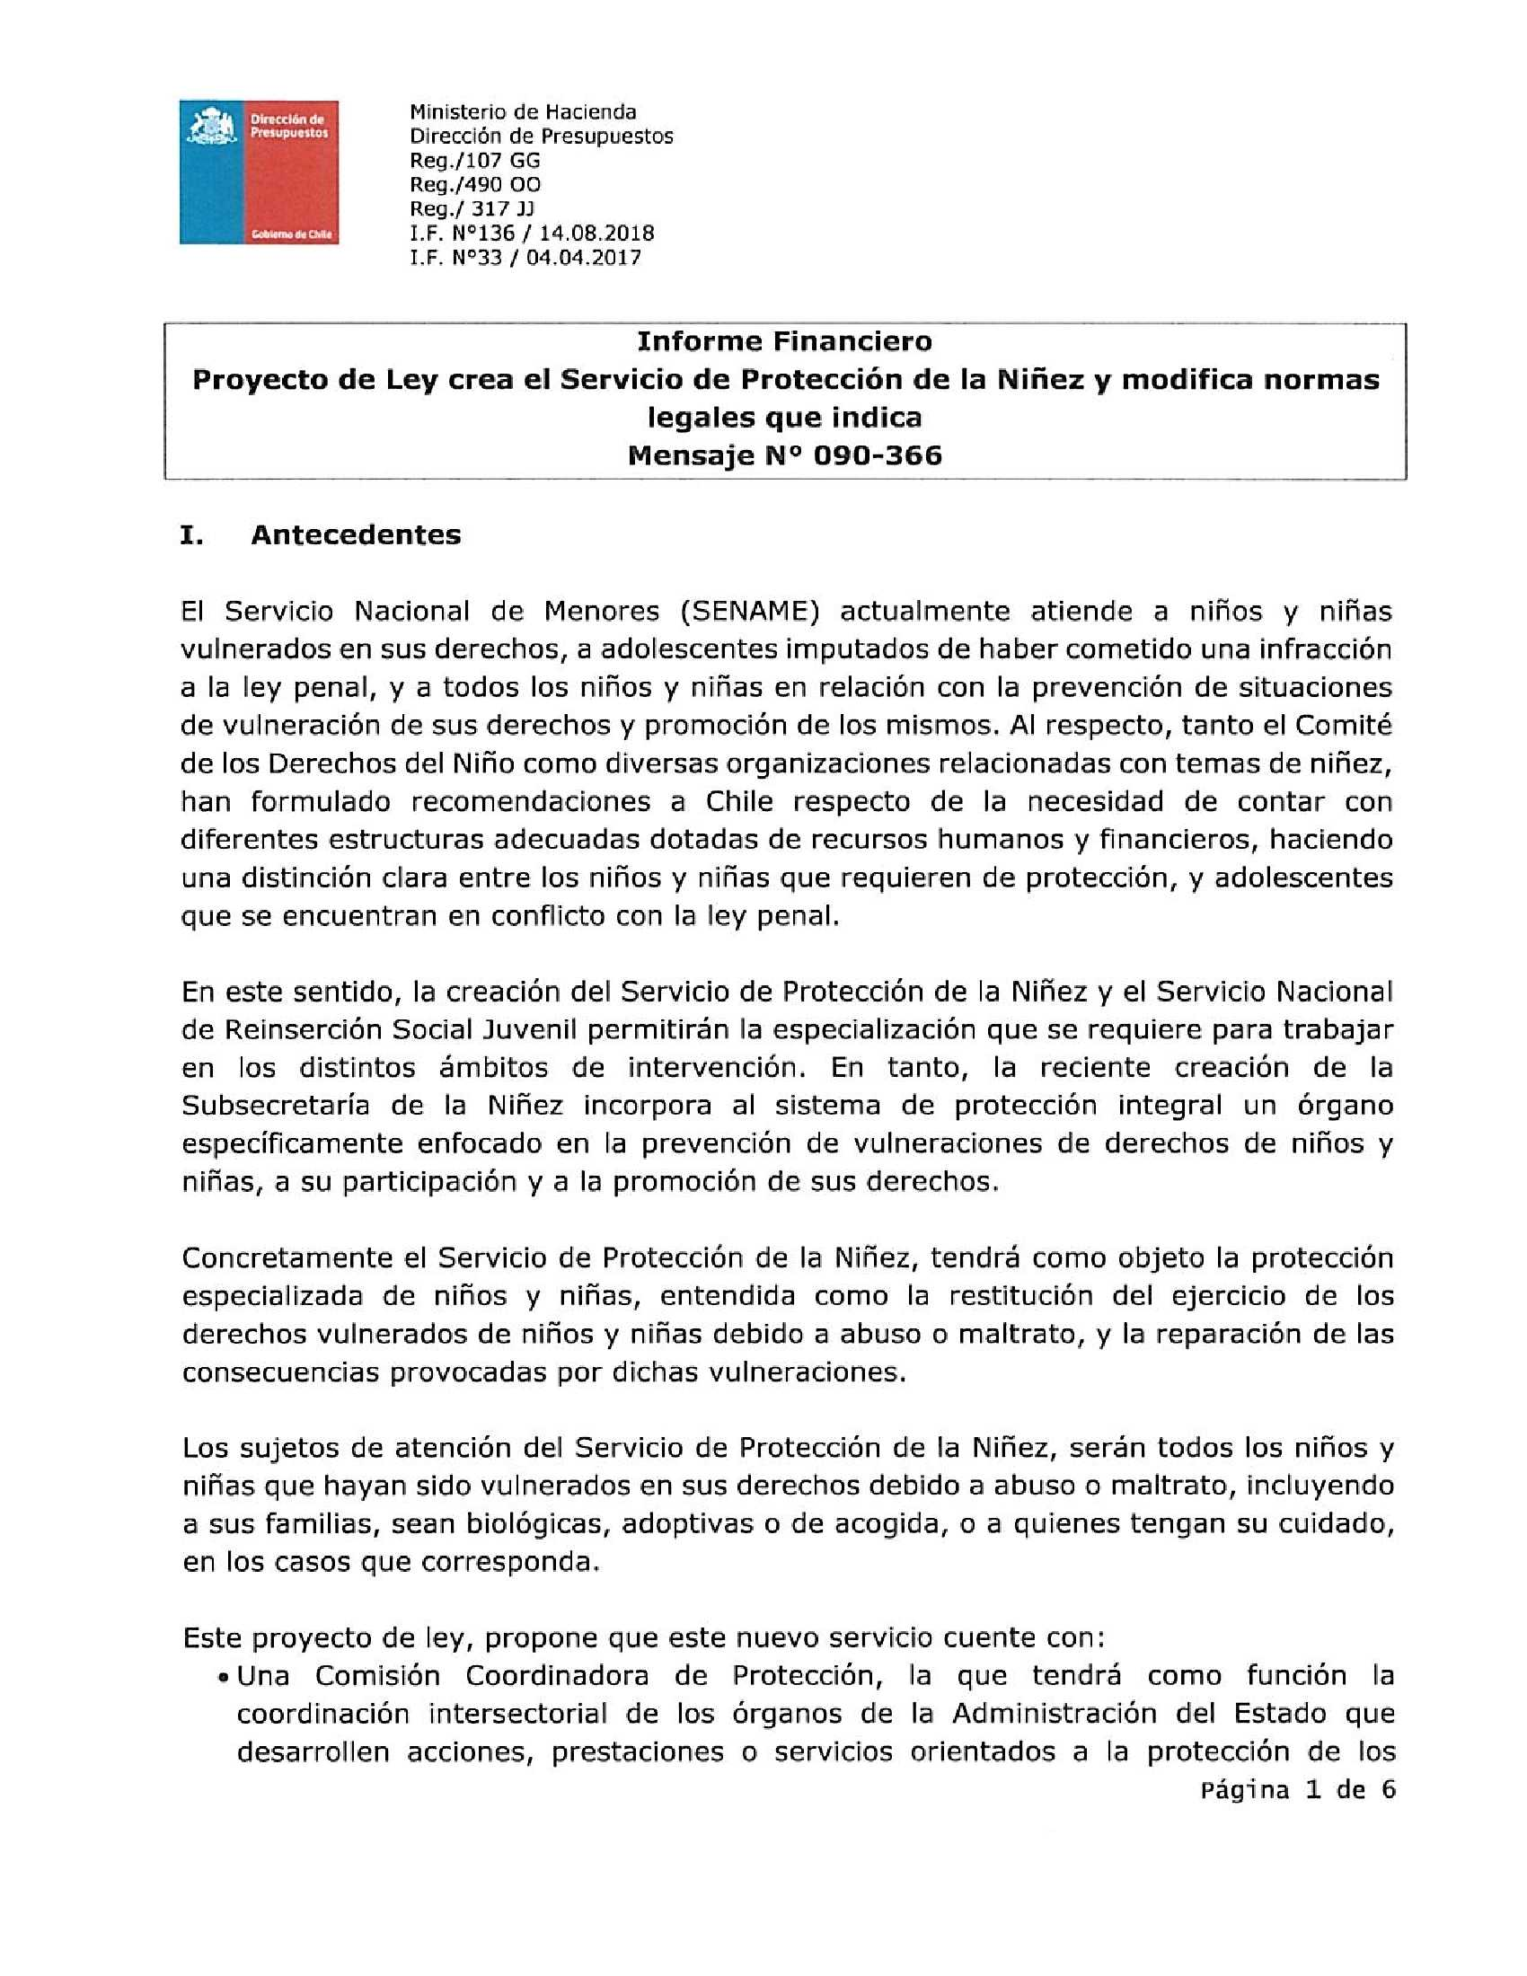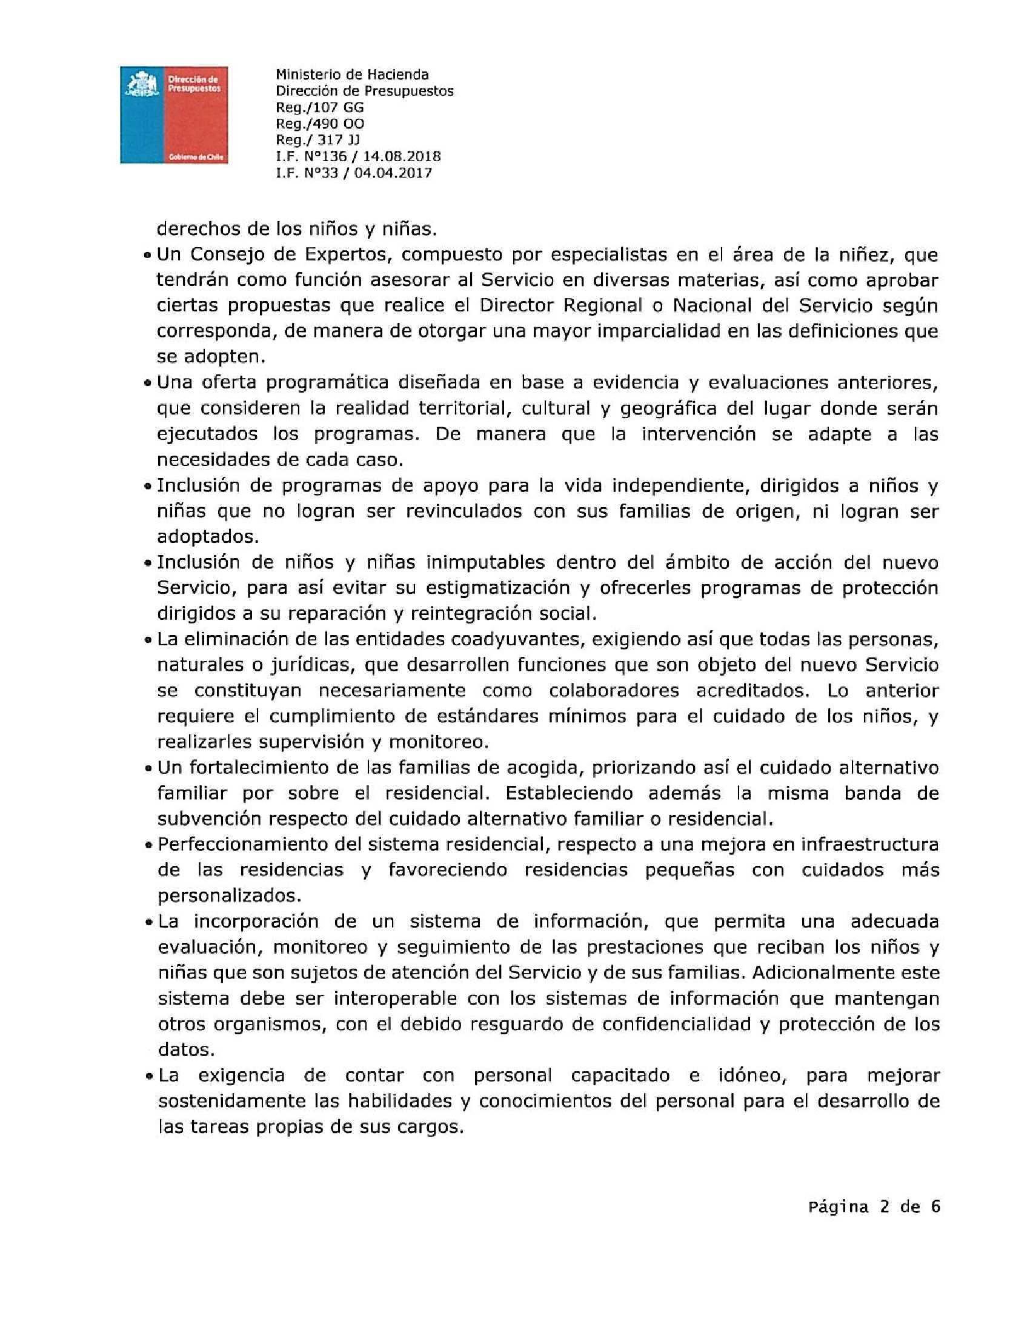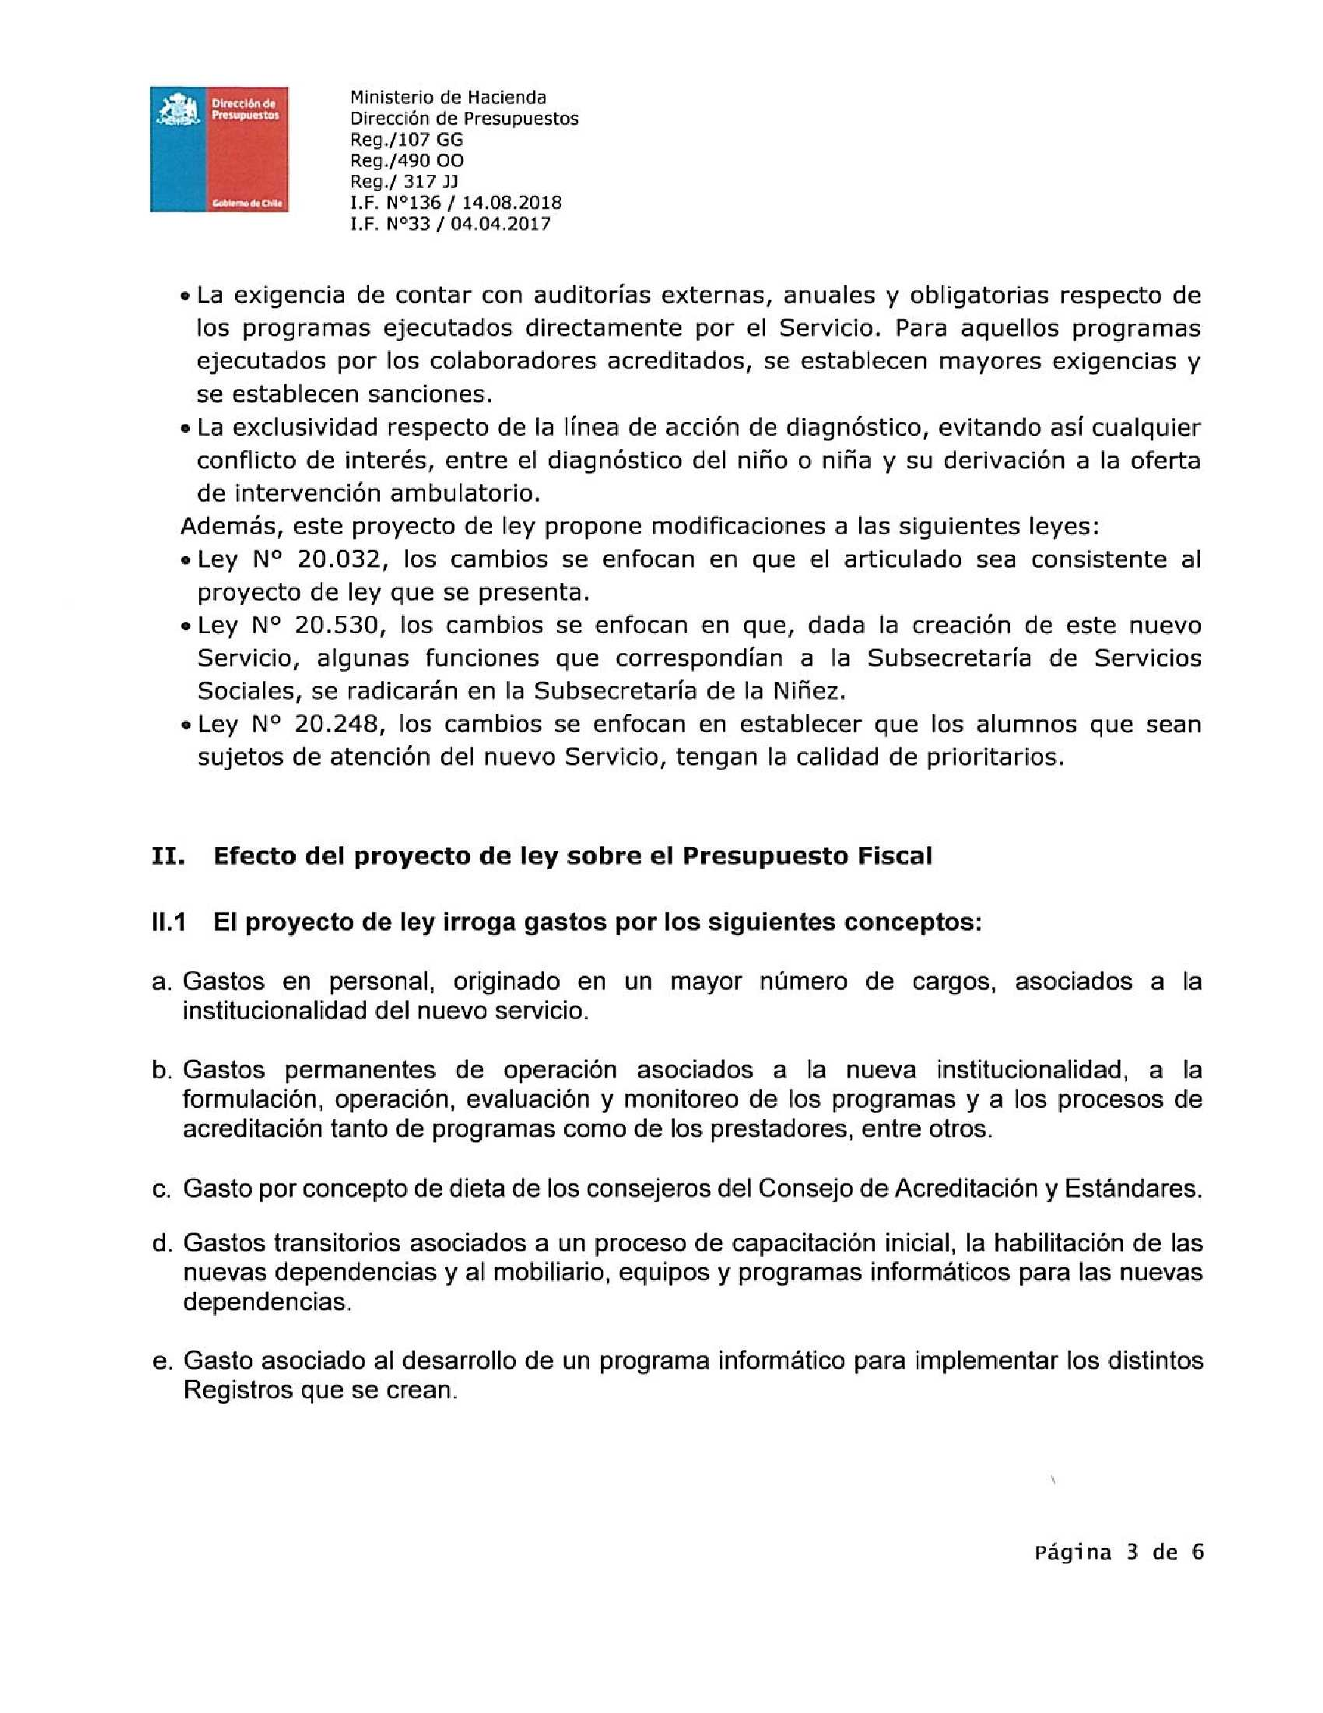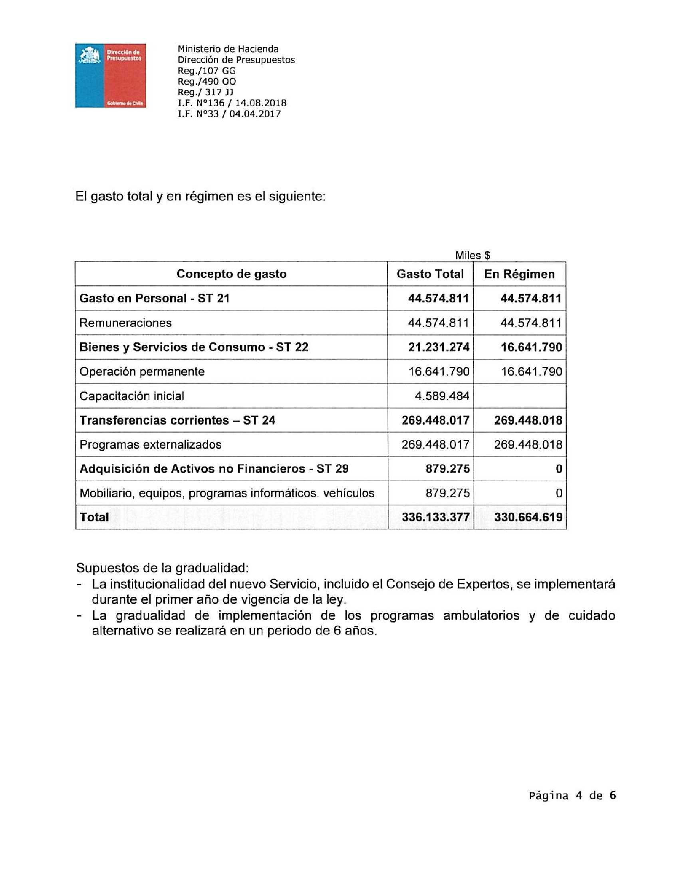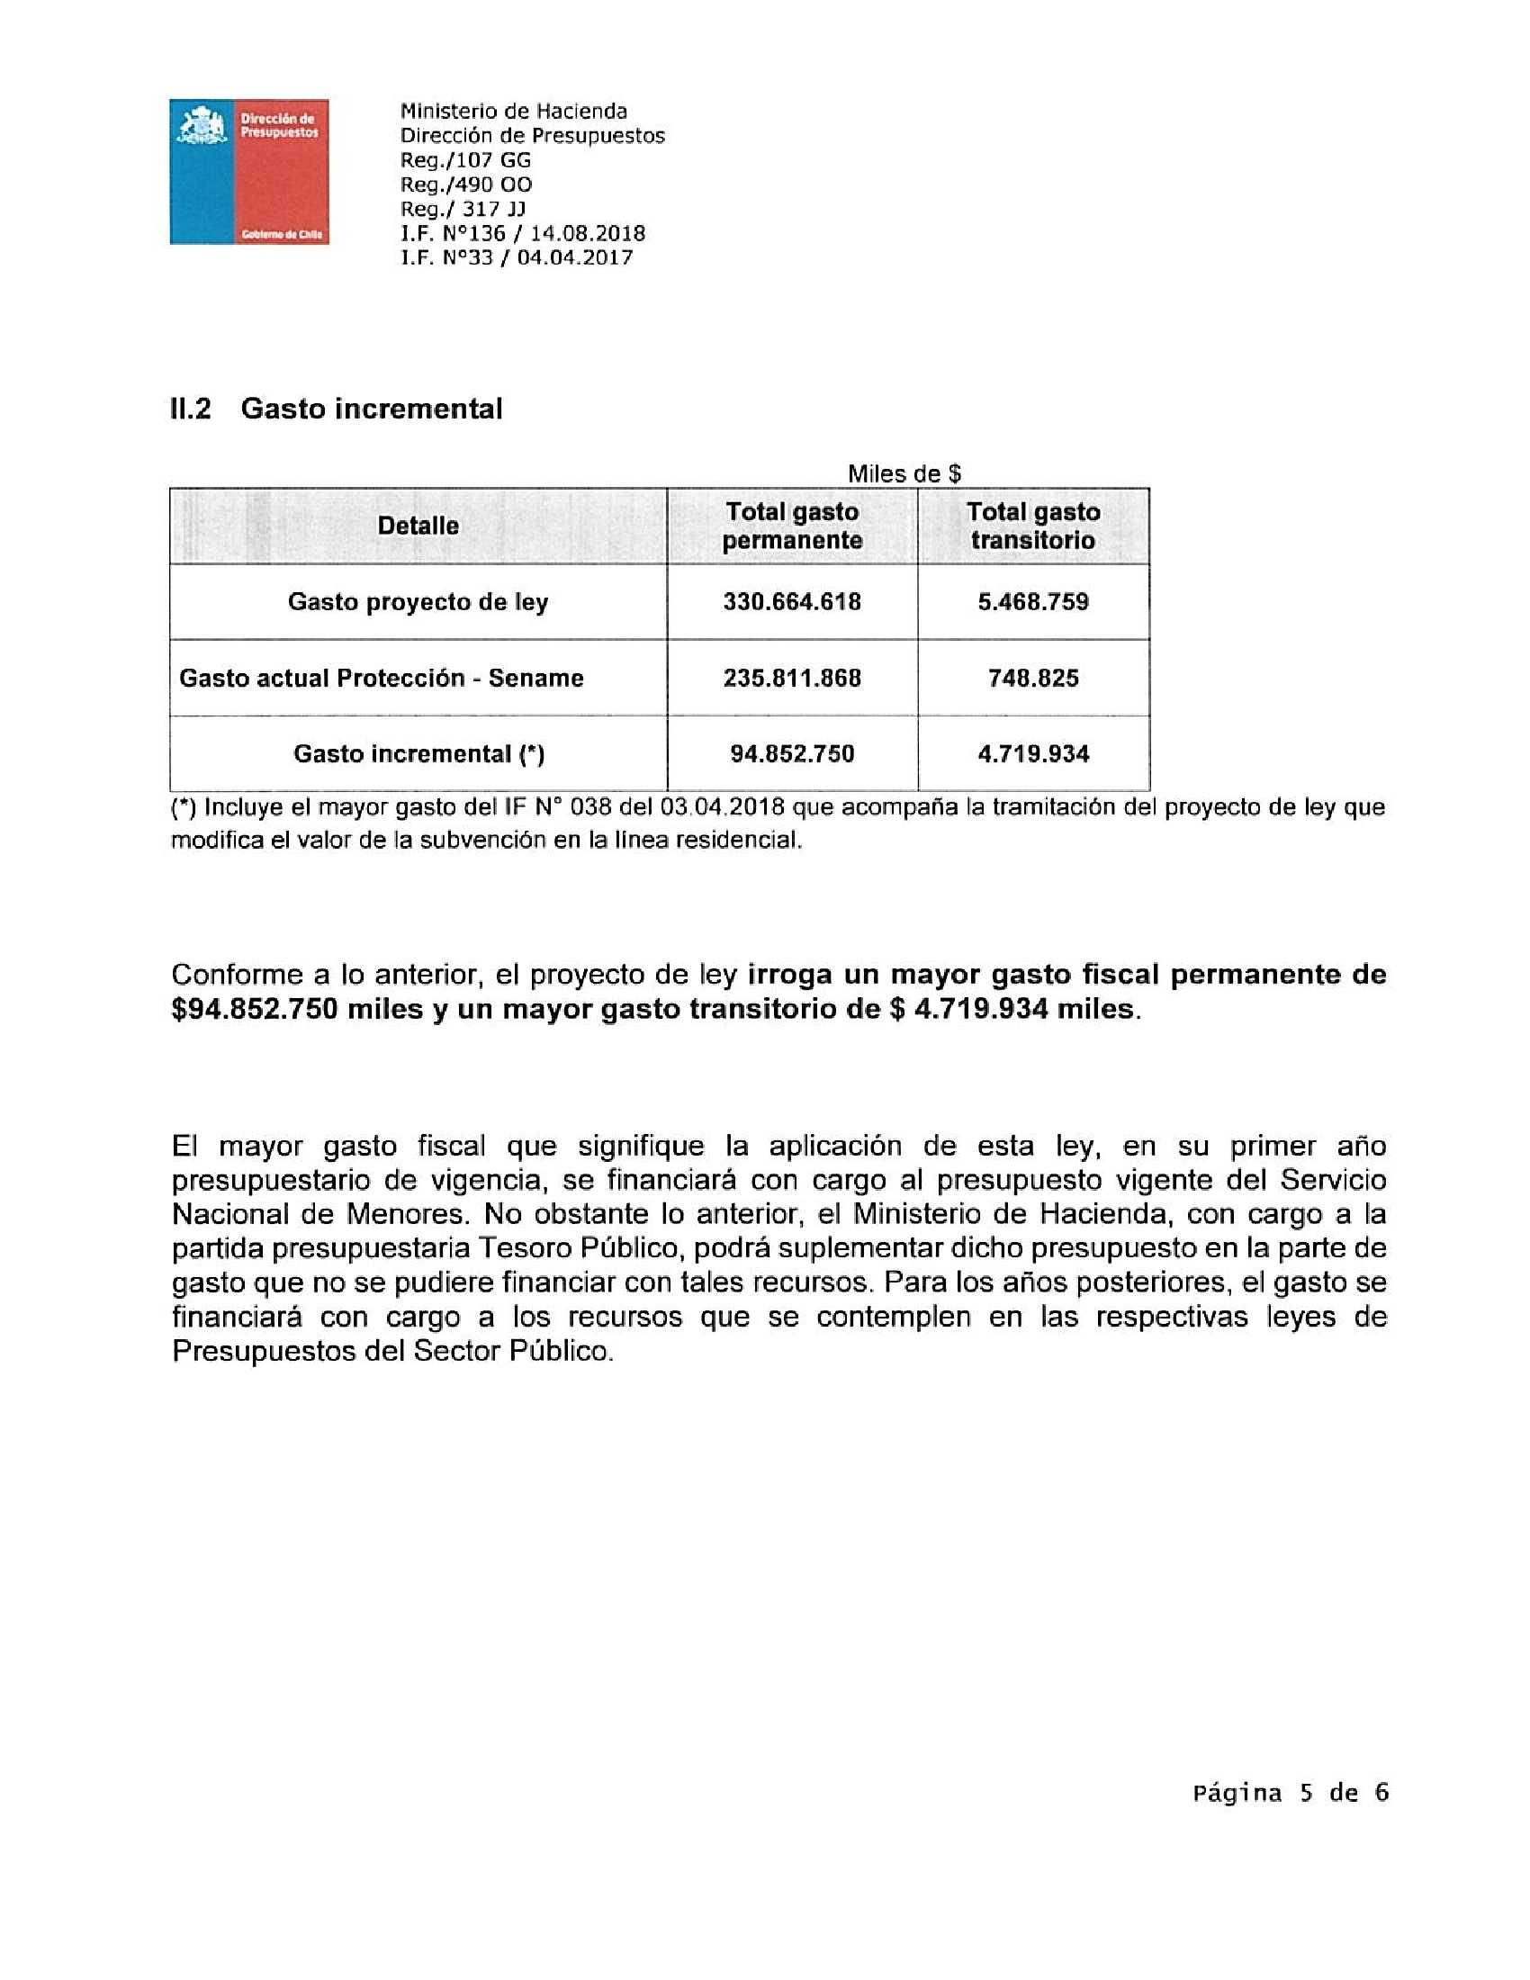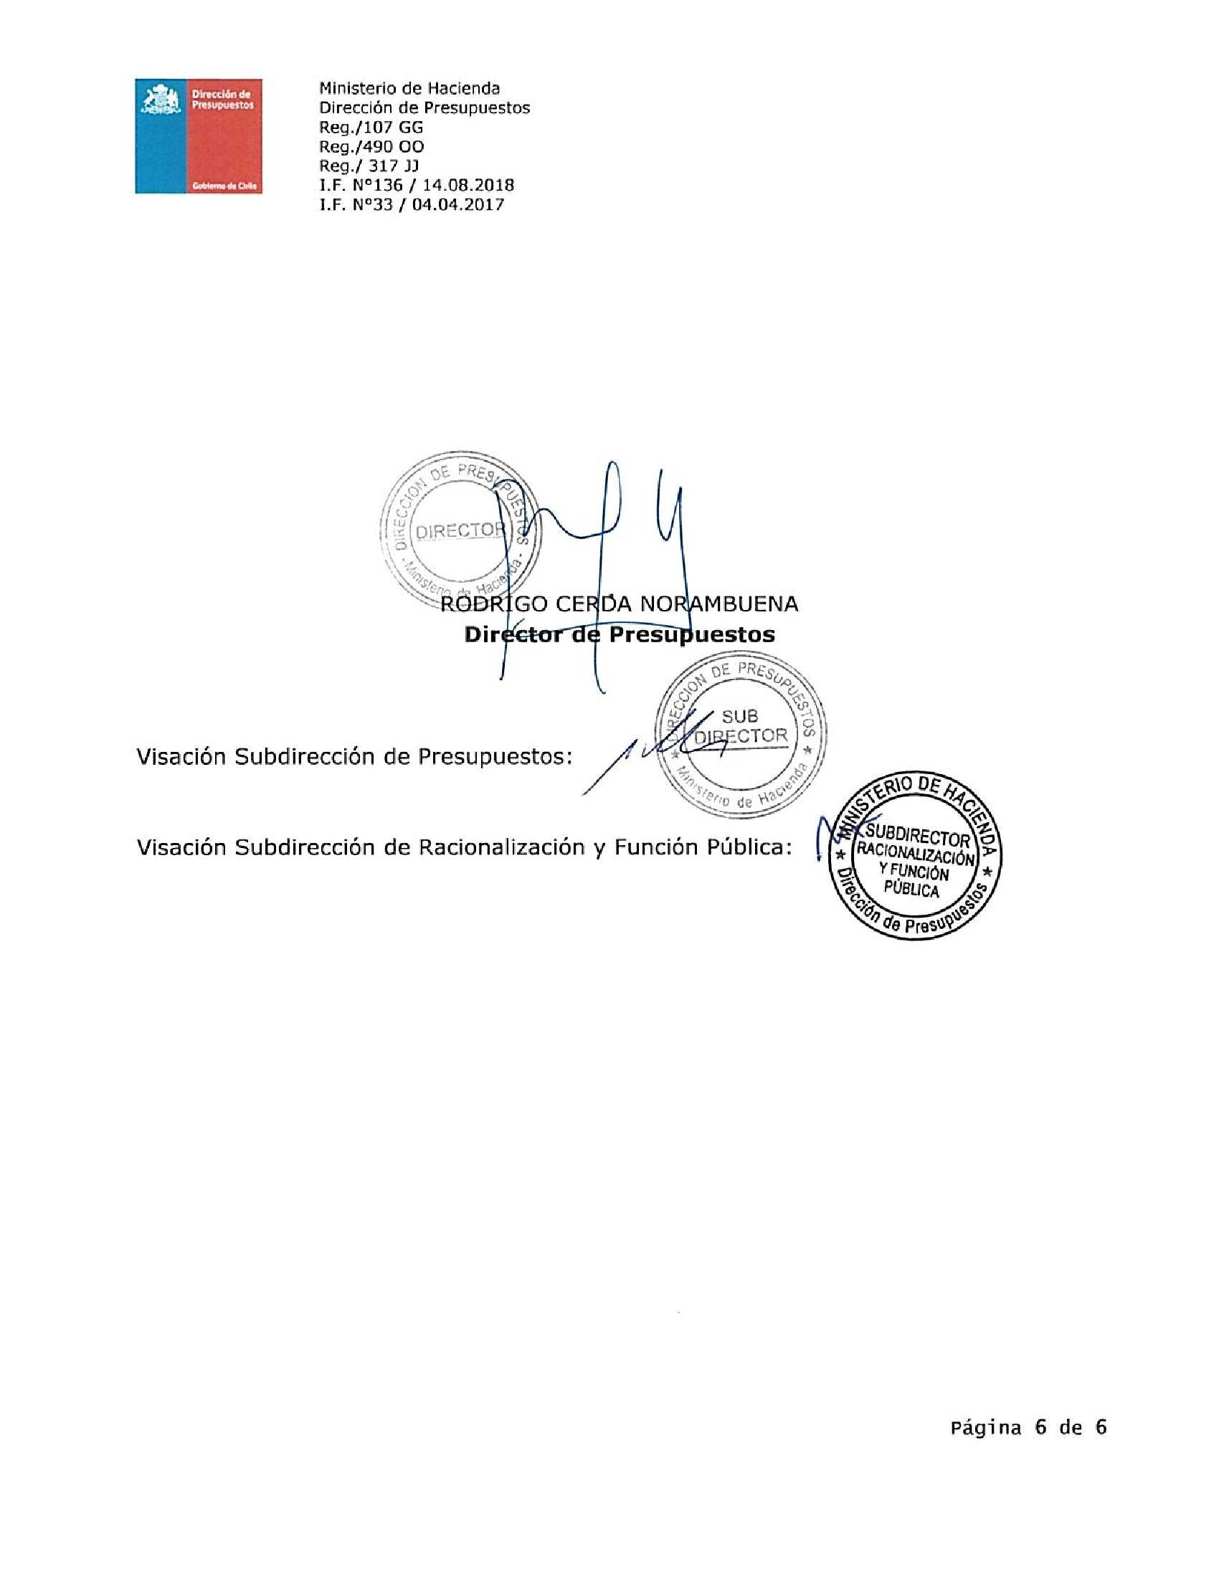

Programa de Gobierno 2018-2022, “Construyamos Tiempos Mejores para Chile”, Sebastián Piñera Echenique, p. 15.

